Andrea Solís Moreno 1ºDAW

Batería de Retos de Depuración en Eclipse.

Reto 1:

El siguiente programa pretende calcular la suma de todos los elementos de un array.
Sin embargo, el resultado que muestra no es correcto.

public class Reto1 {
public static void main(String[] args) {
int[] numeros = {3, 5, 2, 8, 1};
int suma = 1;

for (int i = 0; i < numeros.length; i++) {
suma += numeros[i];
}

System.out.println("Suma total: " + suma);
}
}

Tareas:
- Analiza la evolución de la variable suma durante el bucle. Incluye capturas
- Explica por qué el resultado es incorrecto.

El objetivo del programa es calcular la suma de todos los elementos de un array de números enteros.
Sin embargo, al ejecutarlo, el resultado que se muestra en pantalla no coincide con la suma real de los valores que contiene el array.

Ejecutamos el programa en modo Debug en Eclipse, colocando puntos de ruptura en la inicialización de la variable suma y dentro del bucle for.
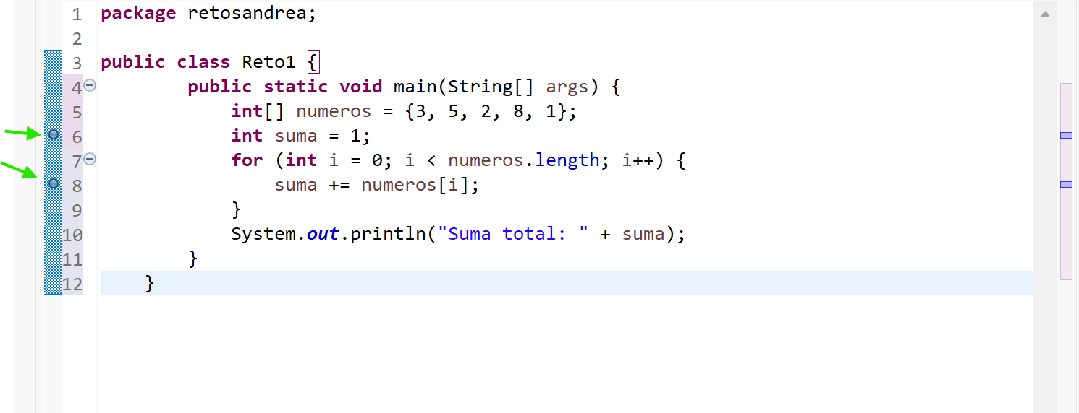

Al comenzar la depuración, se notó en la pestaña de Variables que la variable suma empezaba con un valor de 1 antes de entrar en el bucle.
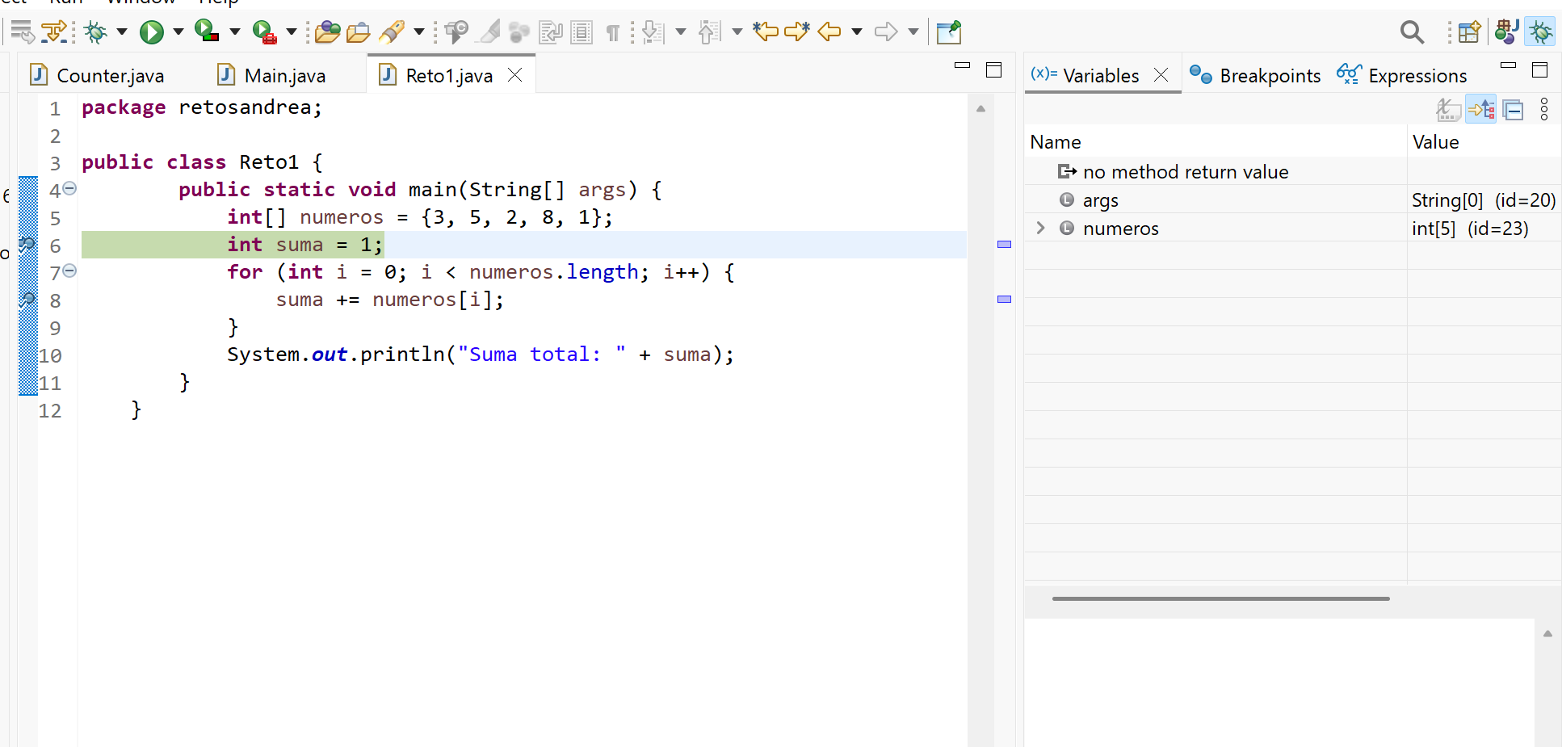
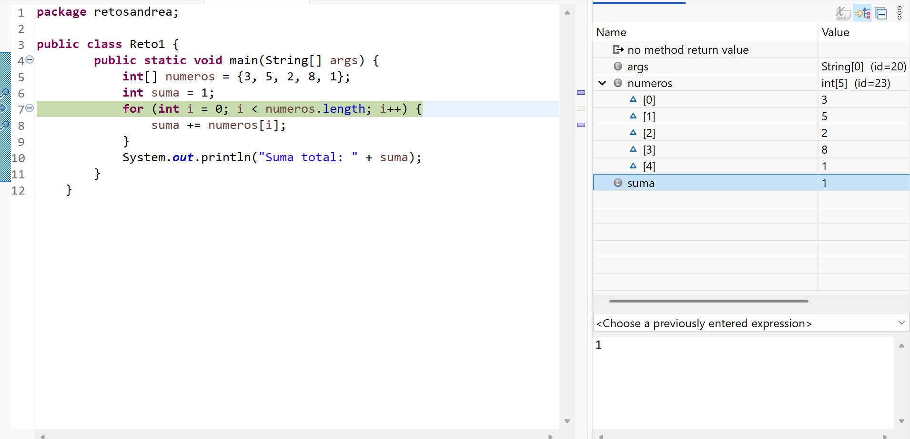
Luego, se ejecutó el programa paso a paso utilizando Step Over, observando cómo en cada iteración del bucle se acumulaba el valor correspondiente del array. La variable suma fue aumentando correctamente, pero partió de un valor inicial incorrecto, lo que llevó a que el resultado final fuera 20 en lugar de 19.

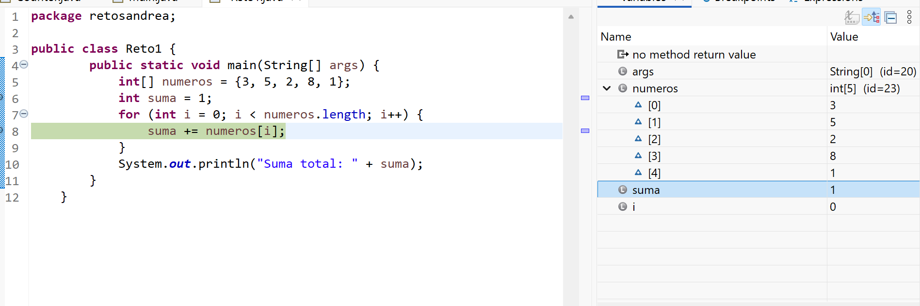
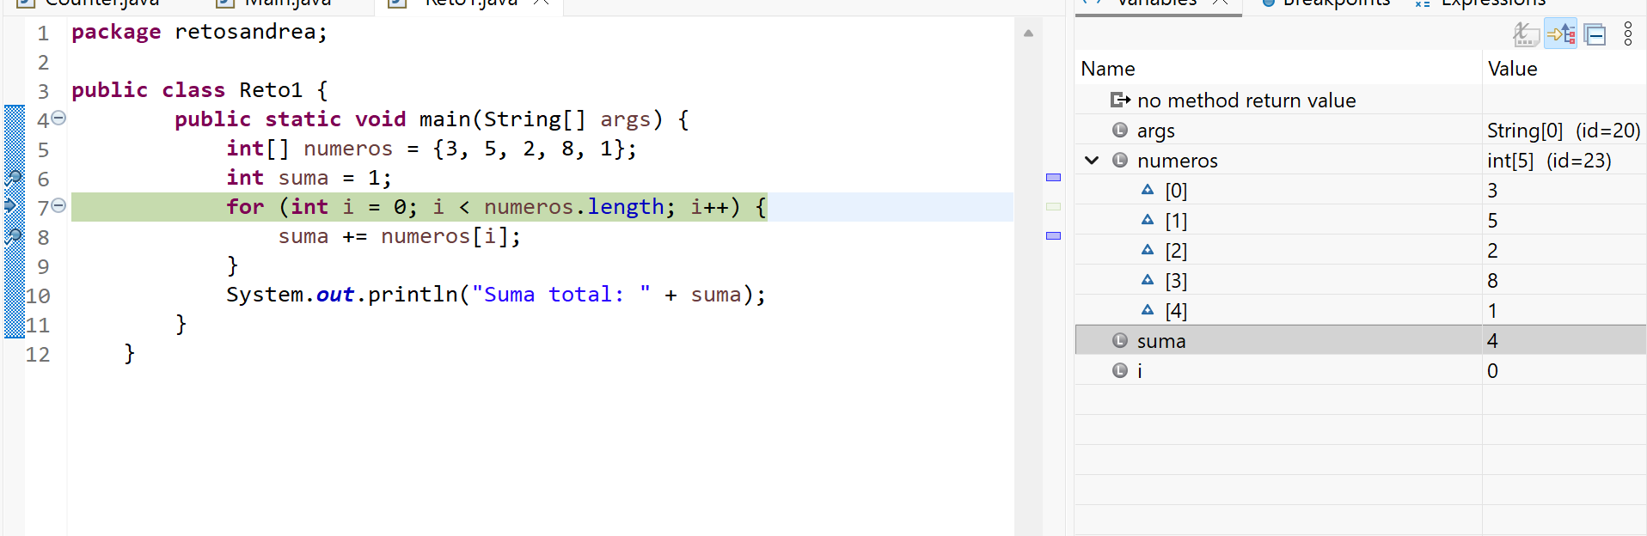
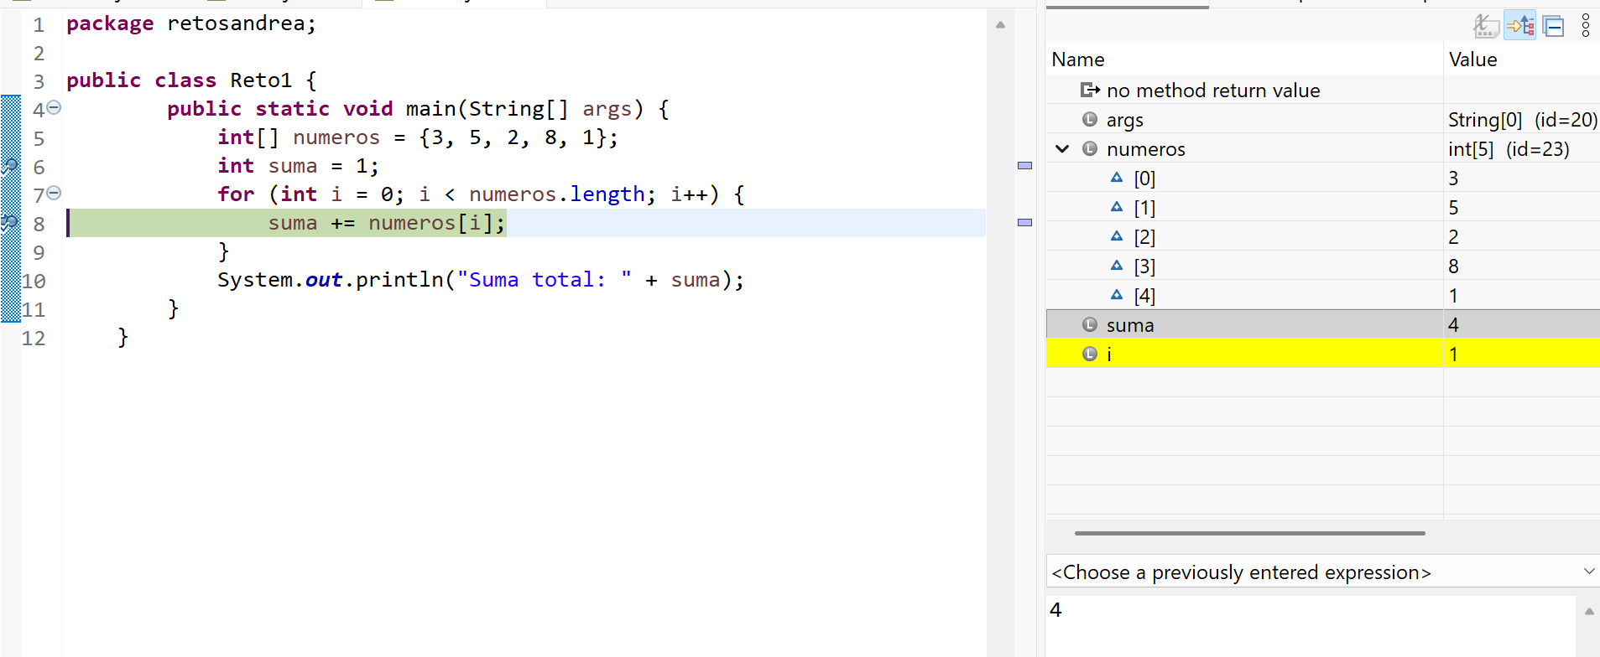
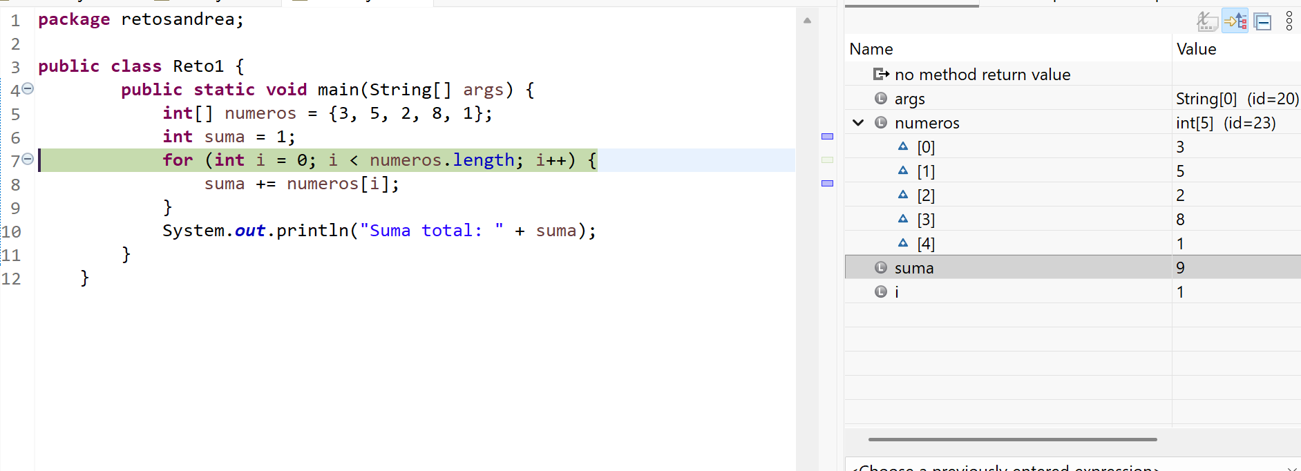
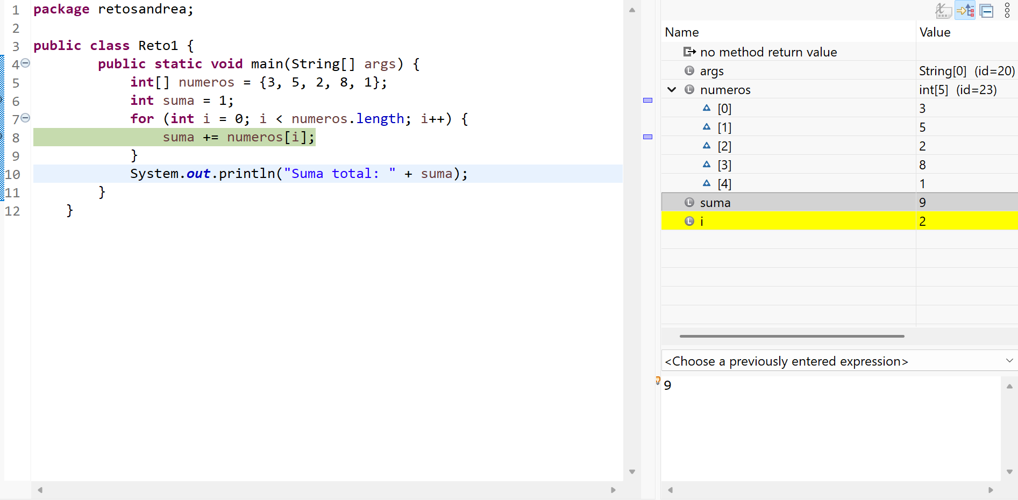
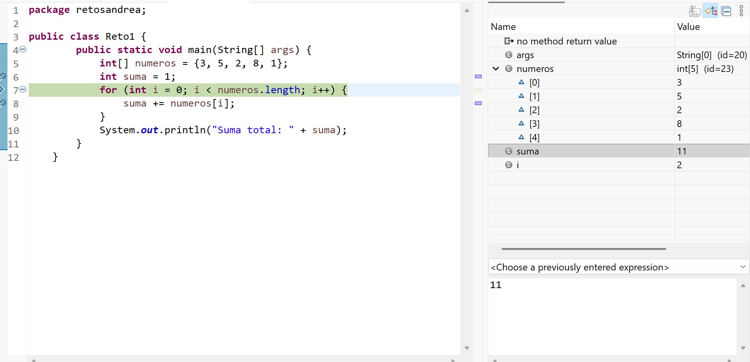
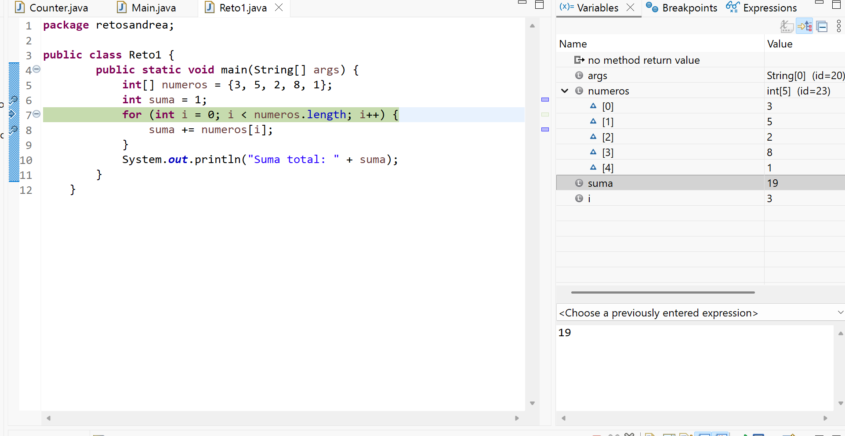

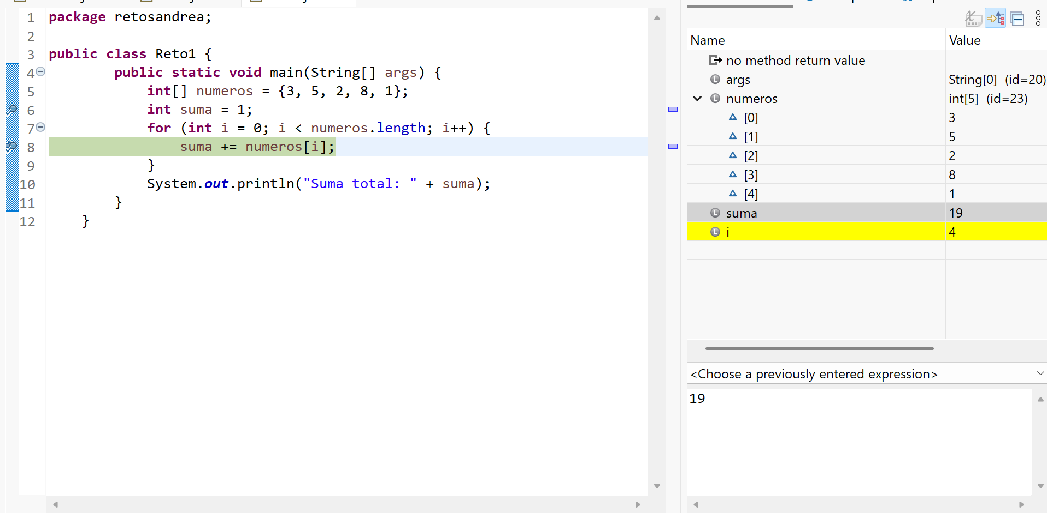
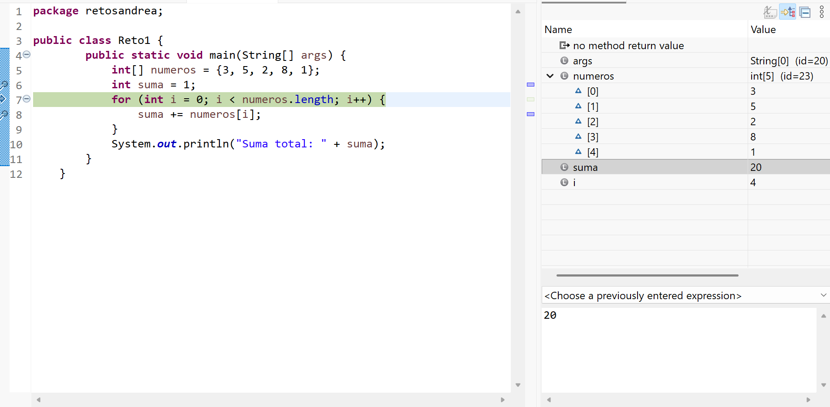
El resultado final es 20, pero la suma real es 19.

El error que se detectó es un error lógico, ya que el programa funciona bien a nivel de ejecución, pero el cálculo es incorrecto debido a una mala inicialización de la variable del bucle.

La solución es que hay que inicializar la variable suma con el valor 0 en lugar de 1.
Hay que cambiar esto:
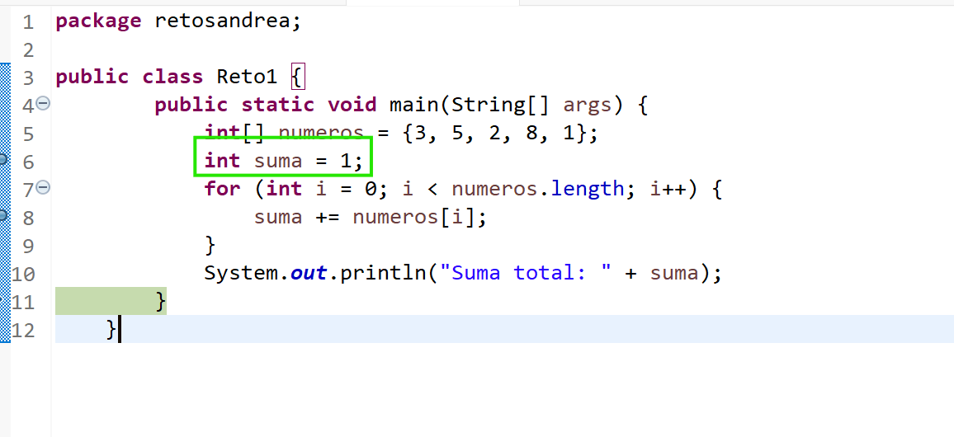

Por esto: int suma = 0; Ejecutamos el programa y nos tendría que salir 19.
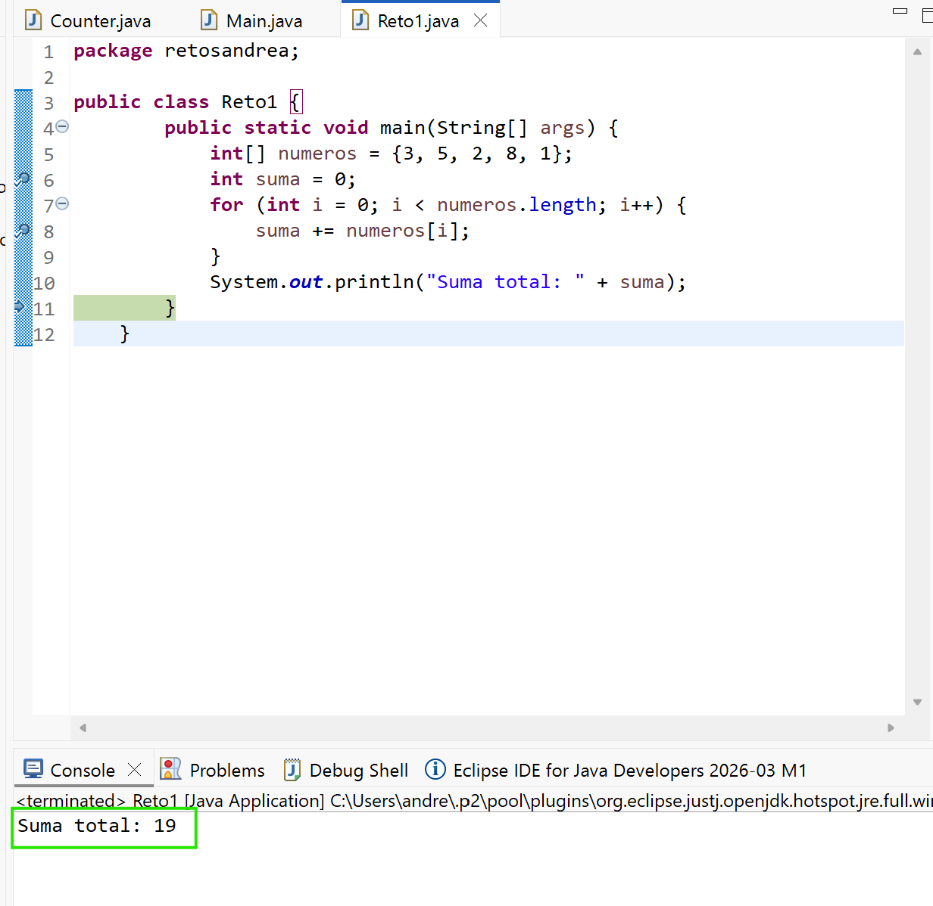

Reto 2:

Este programa calcula el promedio de varias notas, pero el resultado no es el esperado.
public class Reto2 {
public static void main(String[] args) {
int[] notas = {7, 6, 8, 9, 10};
int suma = 0;
for (int i = 0; i < notas.length; i++) {
suma += notas[i];
}
double promedio = suma / notas.length;
System.out.println("Promedio: " + promedio);
}
}
Tareas:
- Observa el valor de suma y de notas.length. Incluye capturas
- Analiza cómo se realiza la división.

Colocamos un breakpoint en la línea donde se calcula el promedio.
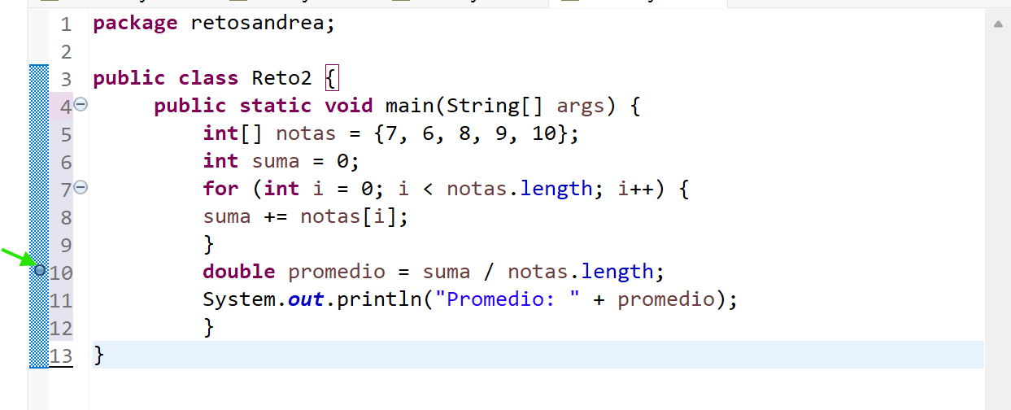

Ejecutando en modo Debug, se observa suma = 40 y notas.length = 5

La línea double promedio = suma / notas.length es donde realiza la división entera, porque suma y notas.length son enteros. Esto provoca que el resultado se trunque antes de llevarlo a promedio.

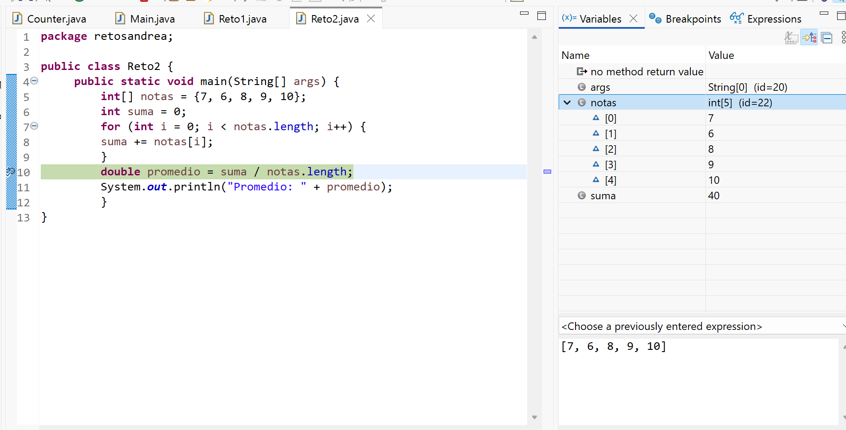
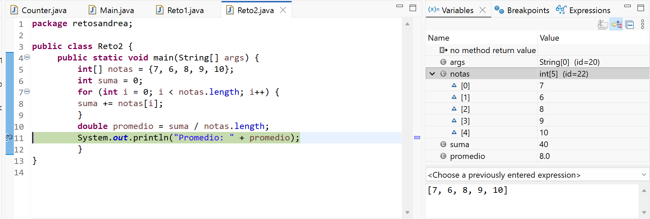
El error está en que es una división entera en lugar de decimal.

Por tanto, la solución es convertir al menos un operando a double: double promedio = (double) suma / notas.length;

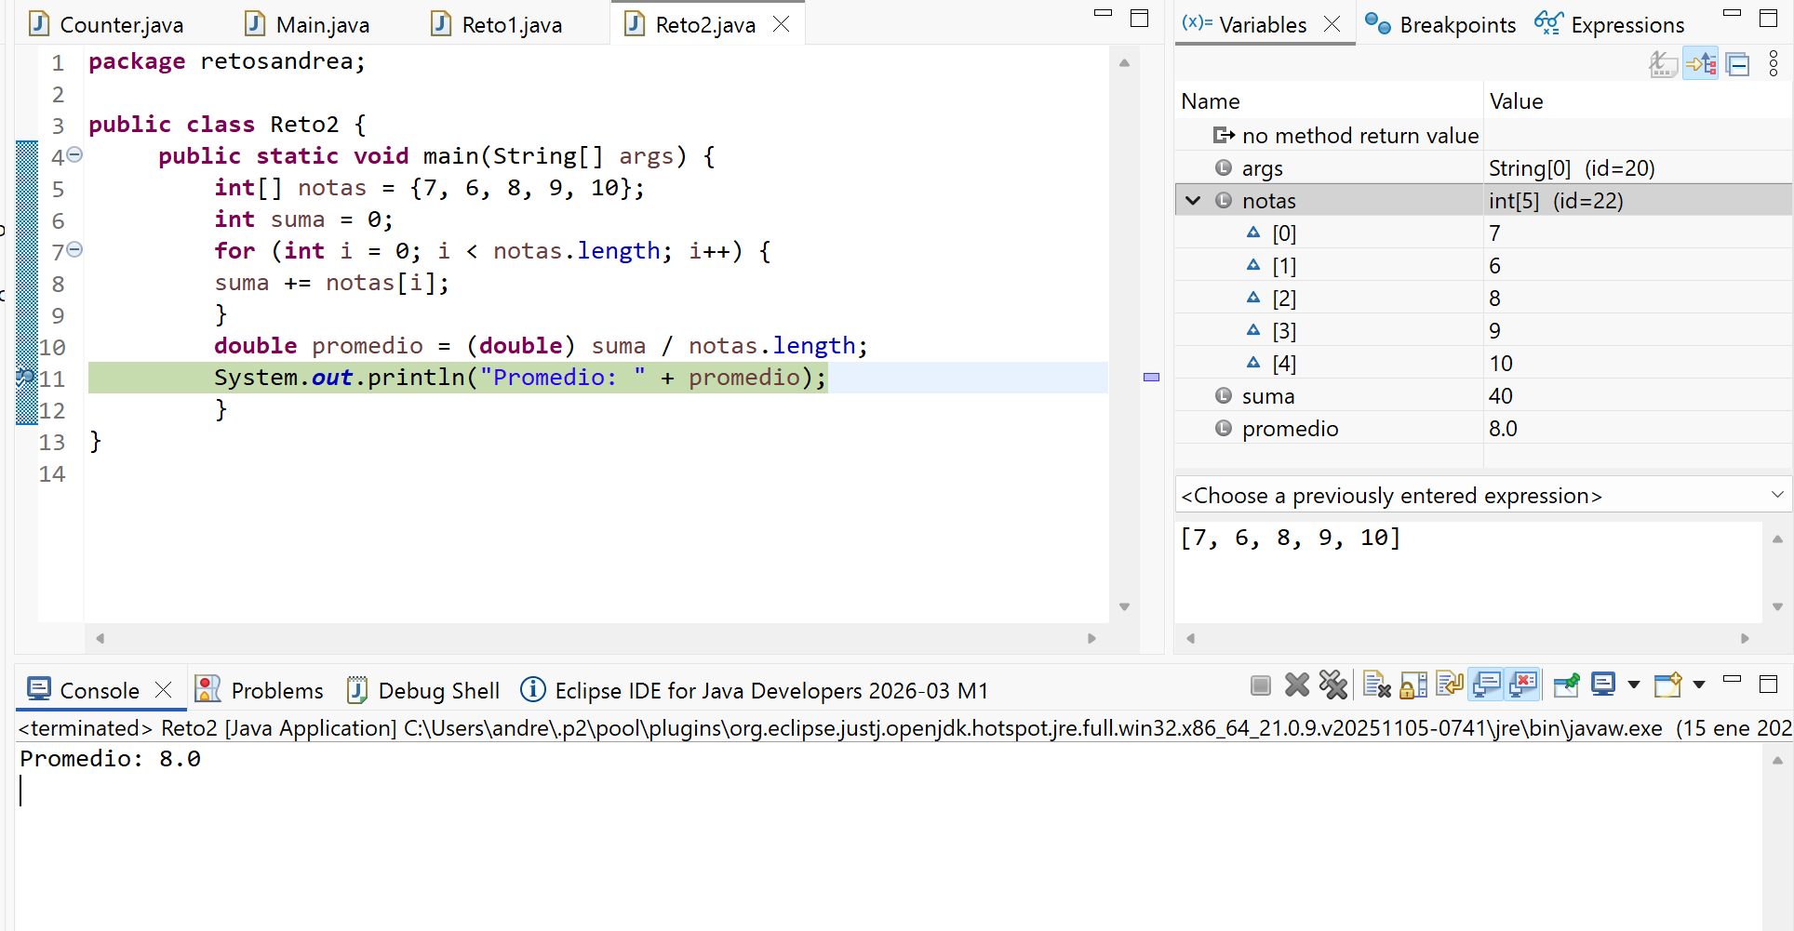

Reto 3:

El siguiente programa nunca termina su ejecución.

public class Reto3 {
public static void main(String[] args) {
int numero = 5;
int intentos = 0;
while (numero > 0) {
System.out.println(numero);
intentos++;
}
System.out.println("Intentos: " + intentos);
}
}

Tareas:
- Ejecuta el programa en modo depuración.
- Observa qué variables cambian y cuáles no. Incluye capturas
- Explica por qué el bucle no finaliza. Incluye capturas

Ponemos un breakpoint en el bucle while.
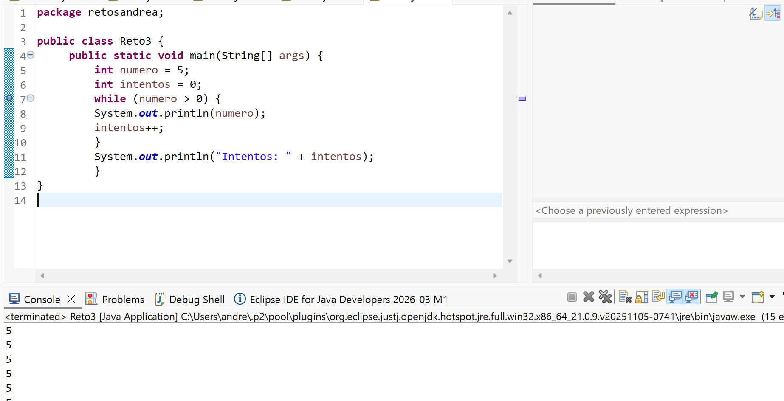

Ejecutamos el programa en Modo Debug y observamos las variables numero = 5 e intentos = 0.
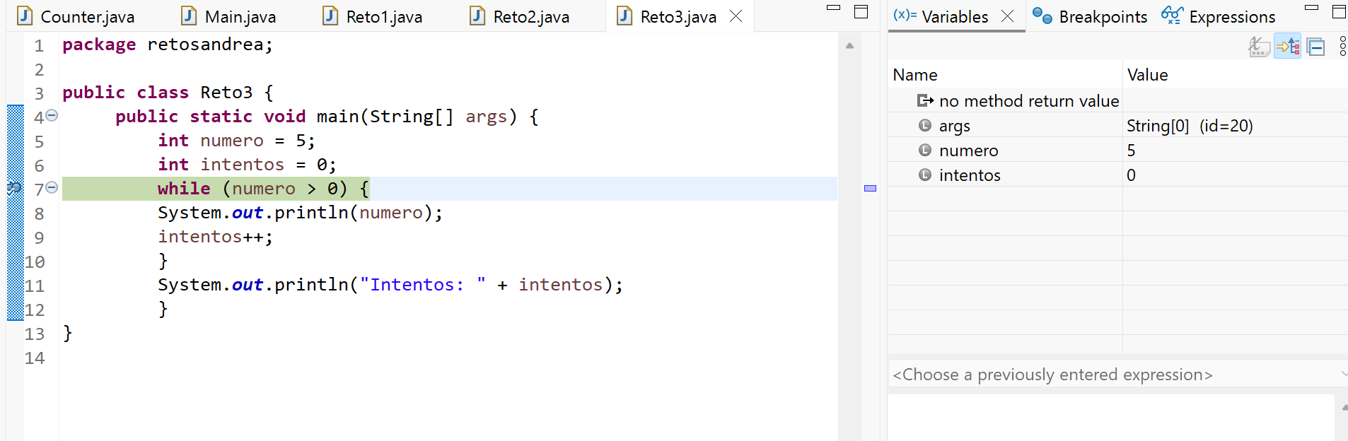

Usamos Step Over para ejecutar el cuerpo del bucle línea por línea y vemos que:
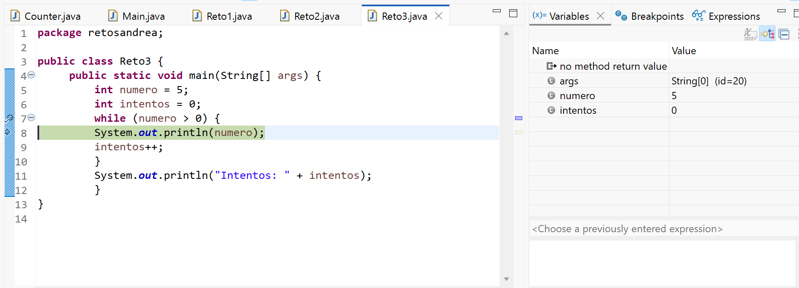
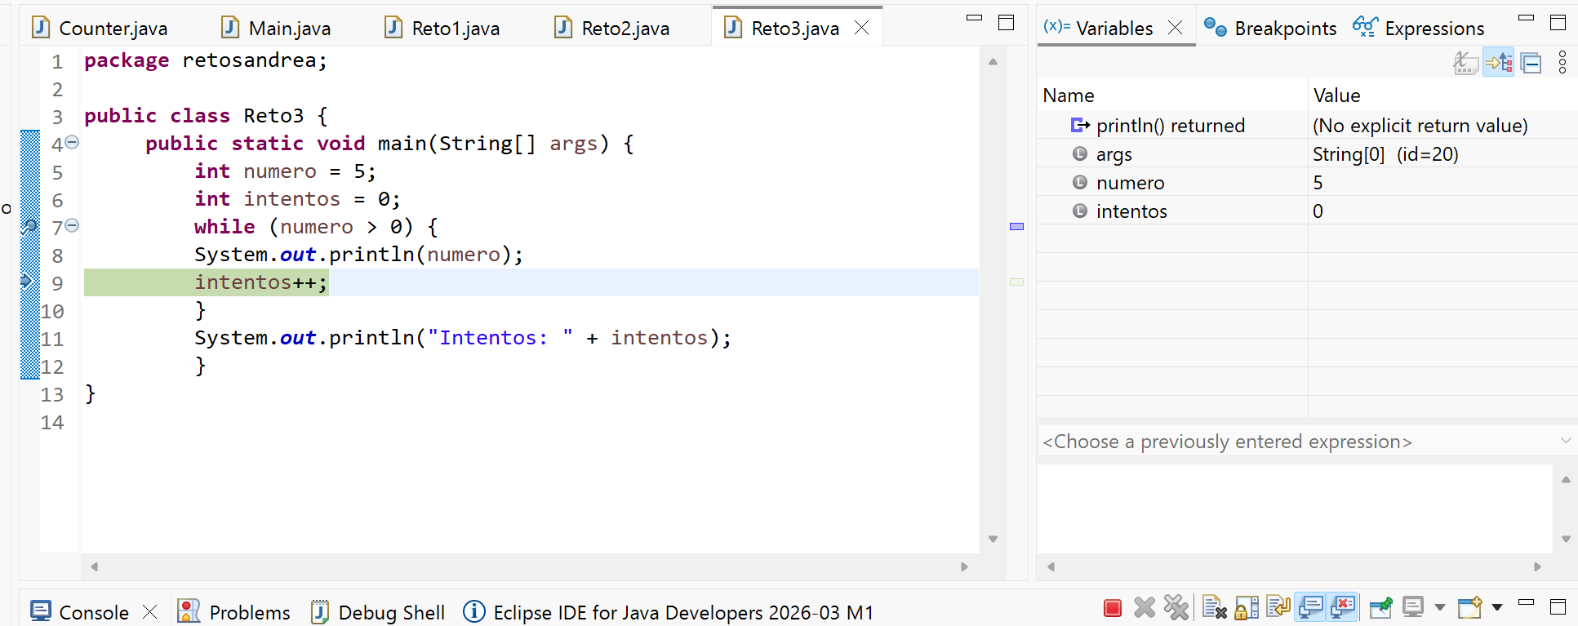
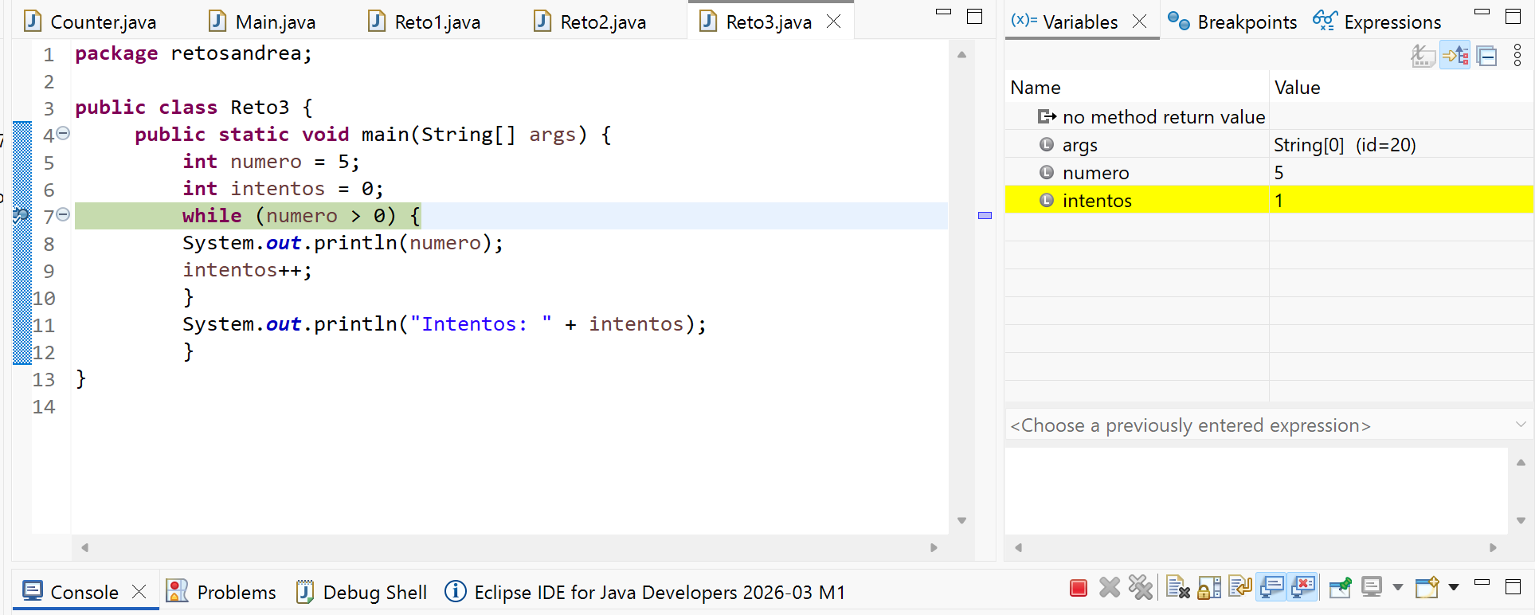
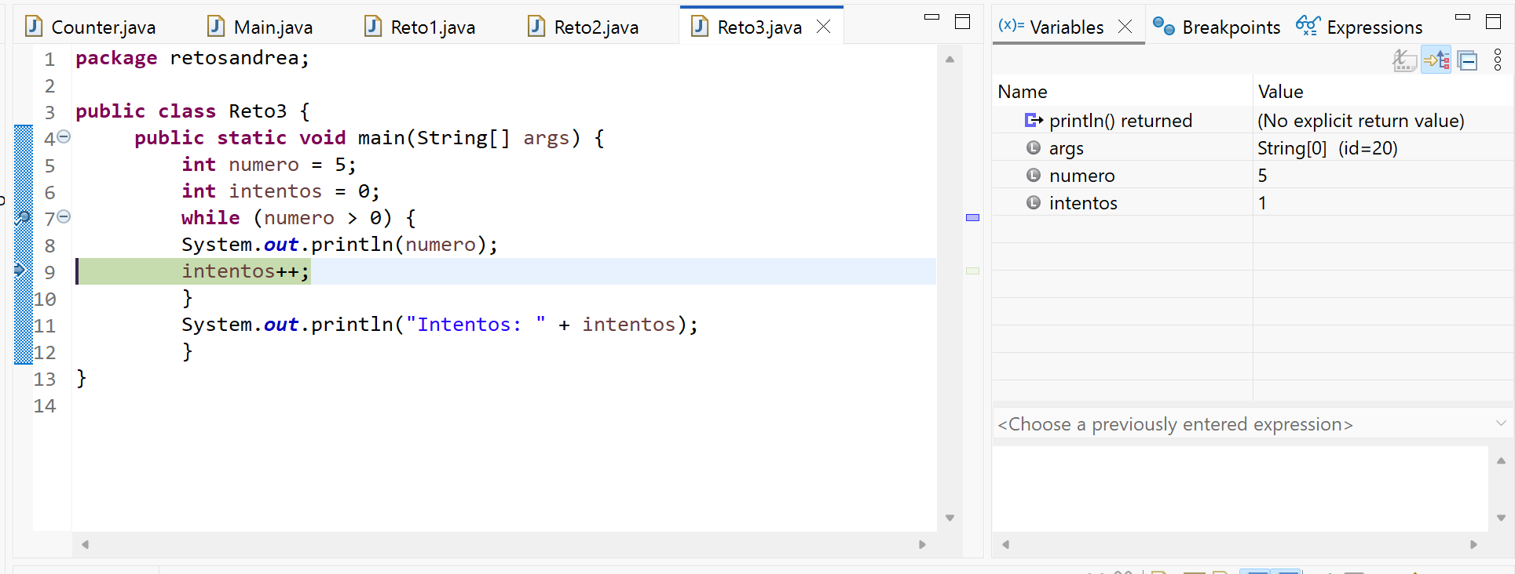
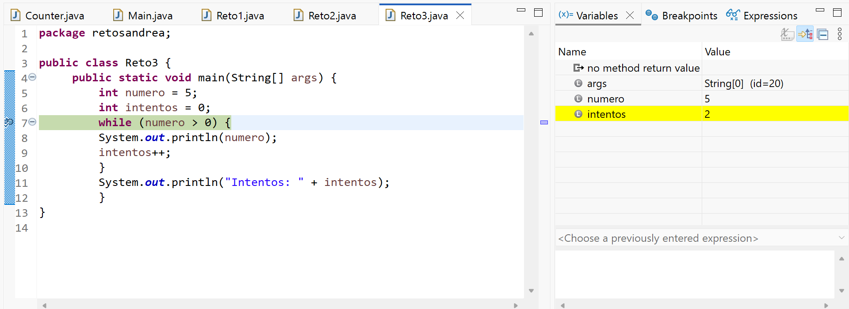

System.out.println(numero); muestra 5

intentos++; incrementa intentos en 1

Por tanto vemos que numero nunca cambia y que la condición numero > 0 siempre es verdadera.

El error está en que la variable de control numero no se actualiza dentro del bucle, por lo que el while se ejecuta infinitamente.

La solución es agregar una nueva instrucción para modificar numero en cada iteración.
Teníamos esto:
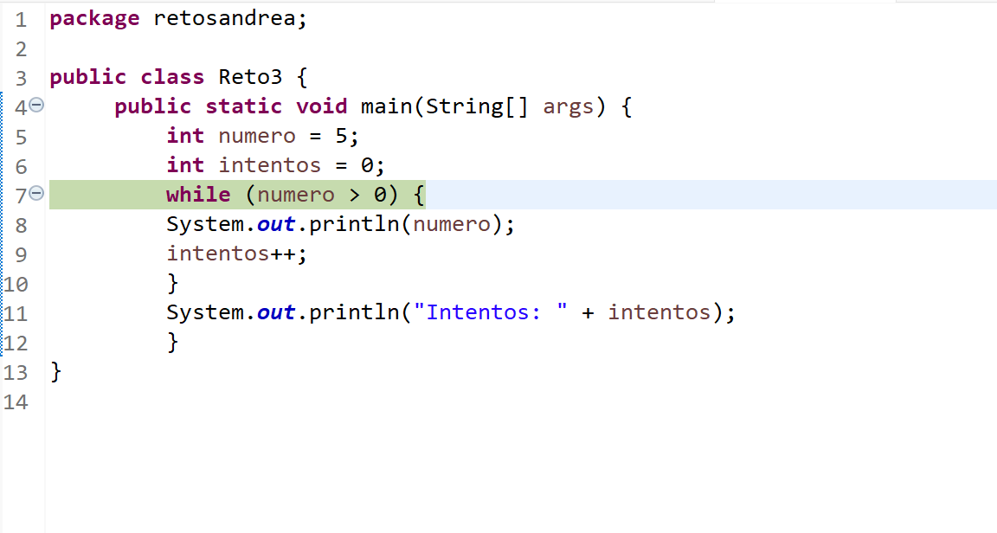

Ahora hay que poner esto:

while (numero > 0) {
System.out.println(numero);
intentos++;
numero--; → Es un decremento para finalizar el bucle
}

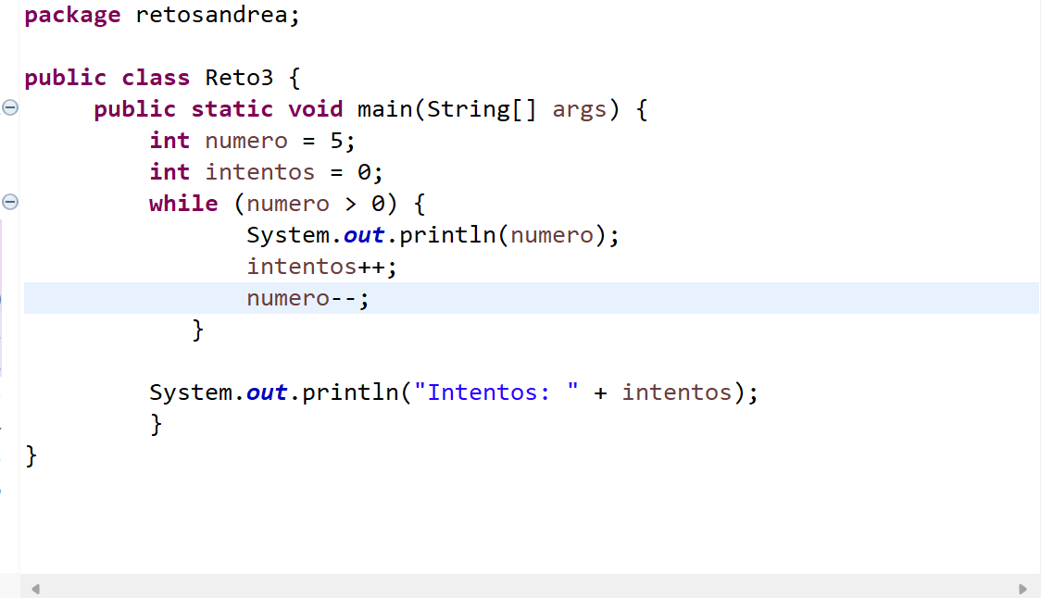

Numero disminuye en cada vuelta, y el bucle termina cuando numero = 0.

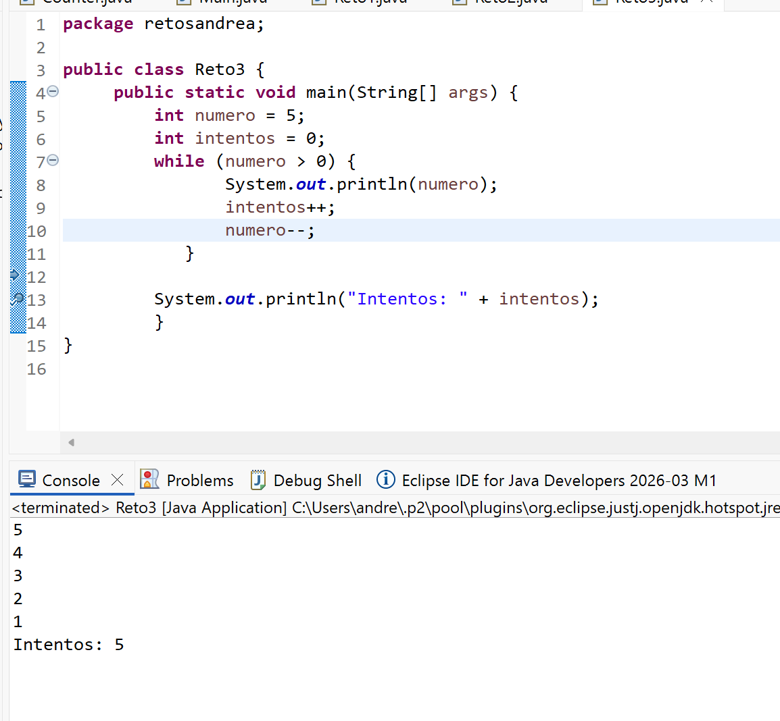
Reto 4:

Este programa intenta encontrar el mayor número de un array, pero no lo consigue.
public class Reto4 {
public static void main(String[] args) {
int[] numeros = {4, 7, 2, 9, 1, 8};
int mayor = 0;
for (int i = 0; i < numeros.length; i++) {
if (numeros[i] < mayor) {
mayor = numeros[i];
}
}
System.out.println("Mayor: " + mayor);
}
}

Tareas:
- Sigue paso a paso el recorrido del array.
- Analiza las comparaciones que se realizan. Incluye capturas
- Detecta el error lógico.

Colocamos un breakpoint en la linea if.
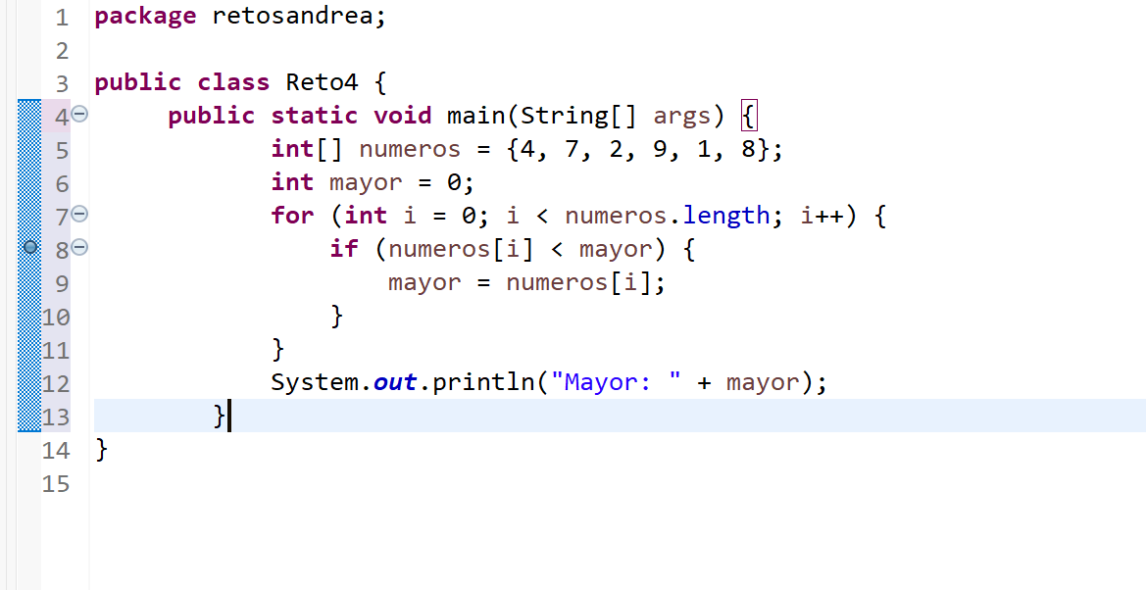

Ejecutamos el programa en Modo Debug y observamos las variables.
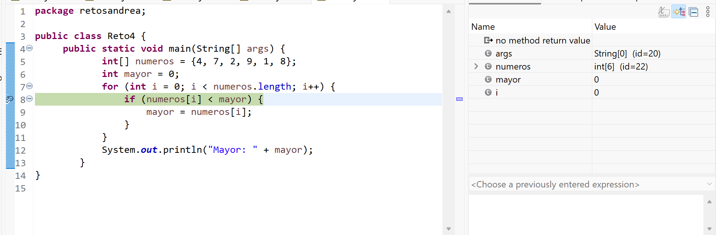
Se observa cómo se comparan los elementos del array con mayor, el mayor inicia en 0, y todos los elementos son mayores que 0, por lo que la condición numeros[i] < mayor nunca se cumple.

El error está en la comparación incorrecta que debería ser > para encontrar el número mayor.

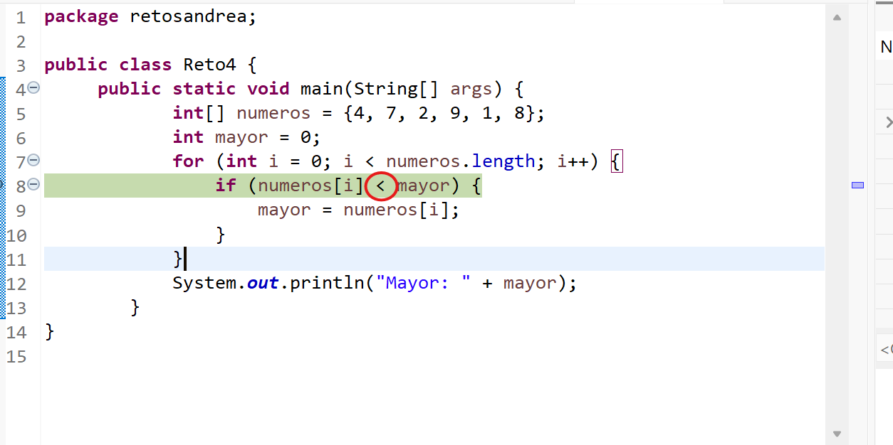
Lo cambiamos a >.

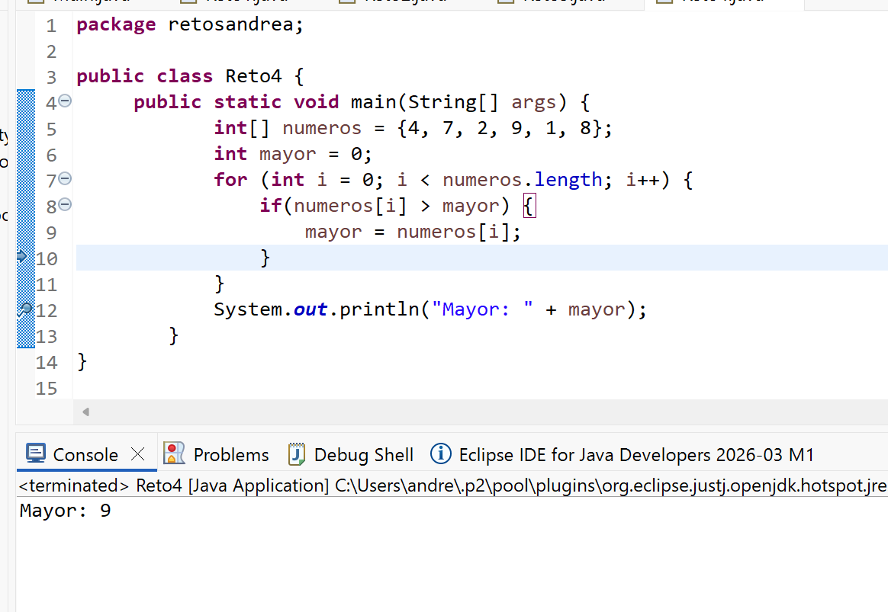

Ahora el resultado que muestra por pantalla es correcto.

Reto 5: Método defectuoso

Este programa debería sumar todos los números pares desde 1 hasta n.

public class Reto5 {
public static void main(String[] args) {
int resultado = sumarPares(10);
System.out.println("Resultado: " + resultado);
}
public static int sumarPares(int n) {
int suma = 0;
for (int i = 1; i <= n; i++) {
if (i % 2 == 0) {
suma = i;
}
}
return suma;
}
}

Tareas:
- Entra en el método usando el depurador.
- Observa cómo cambia la variable suma. Incluye capturas
- Explica por qué no se acumulan los valores.

Ponemos un breakpoint en suma = i;
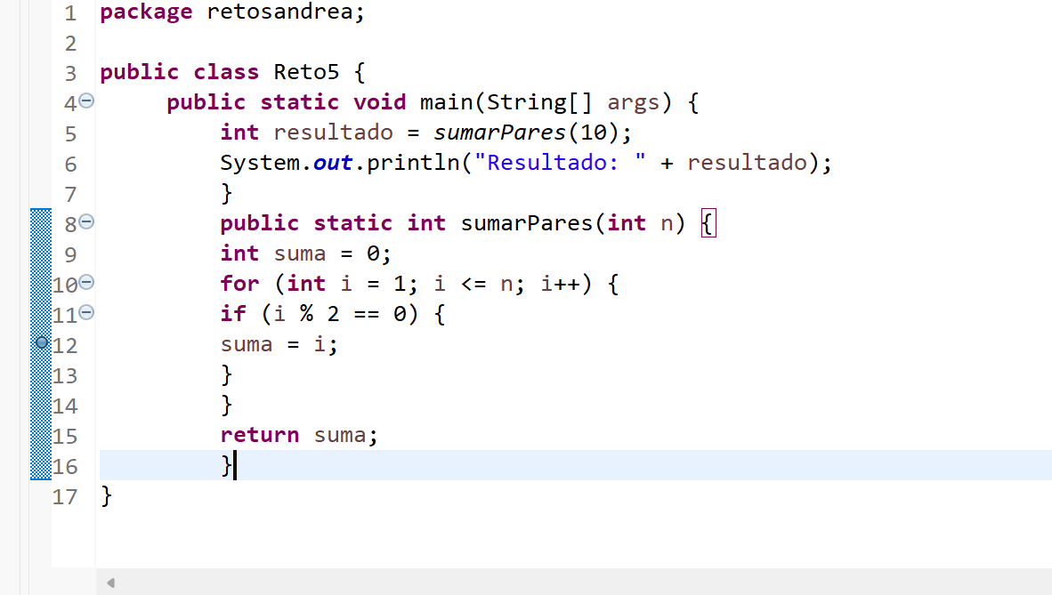

Ejecutamos el programa en modo Debug.

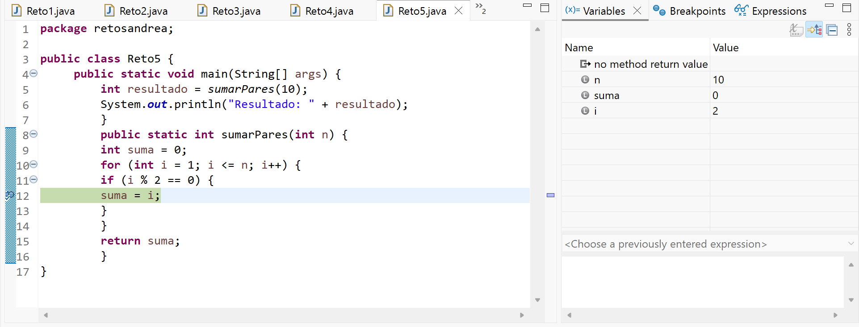
Observamos que la variable suma se sobrescribe cada vez que encuentra un par, no se acumula.

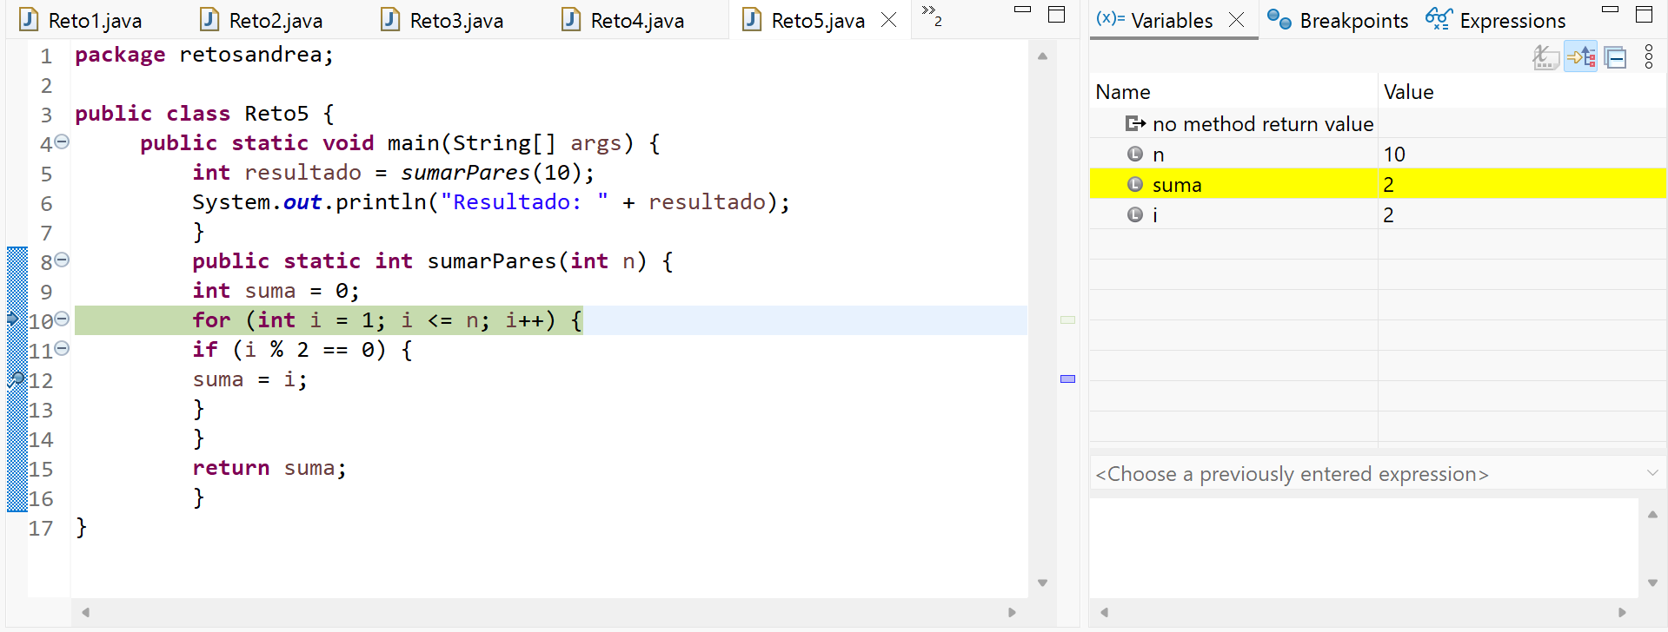

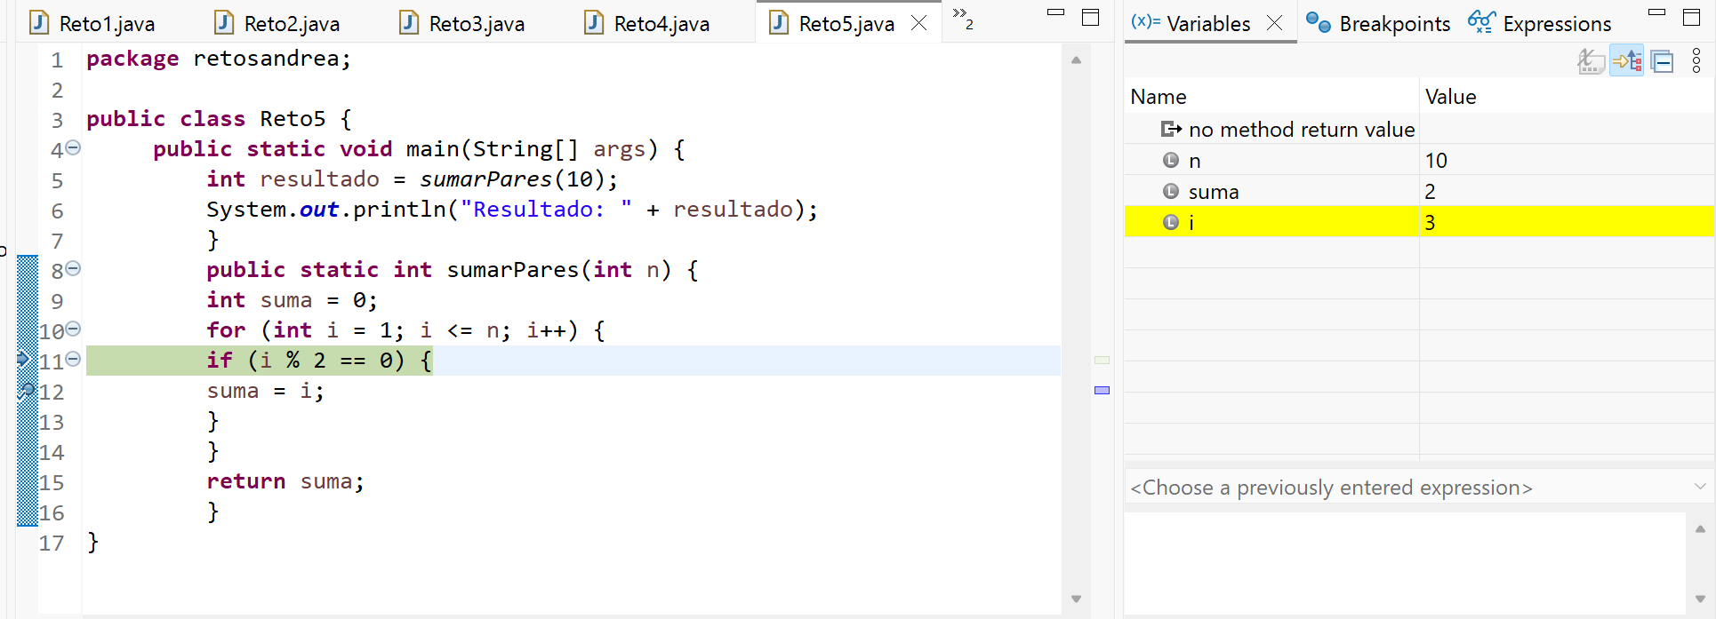
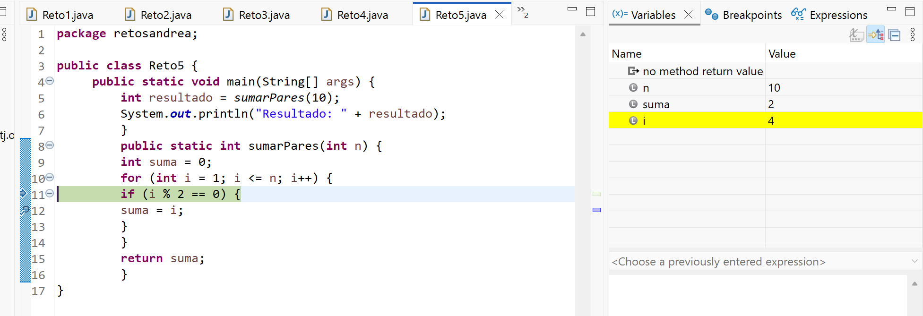

El error está en que en la falta de acumulación se reemplaza el valor en vez de sumarlo.

Por tanto, para solucionarlo modificaremos
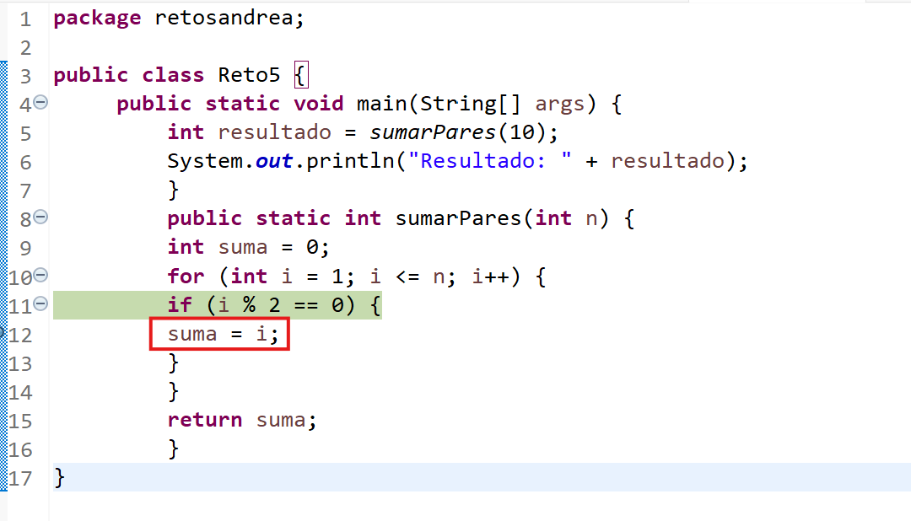

poniendo esto: suma += i;
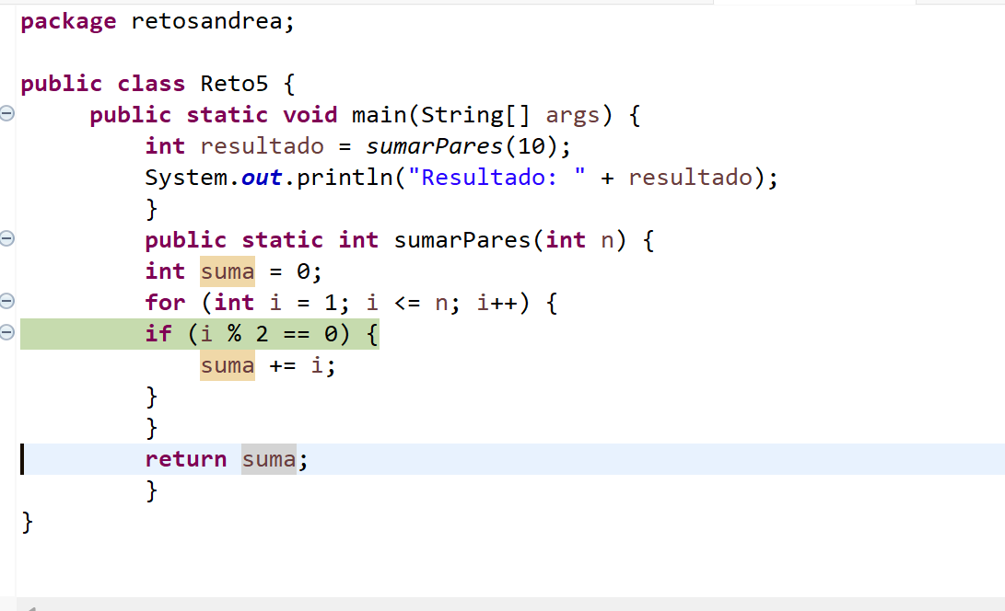

Lo ejecutamos.
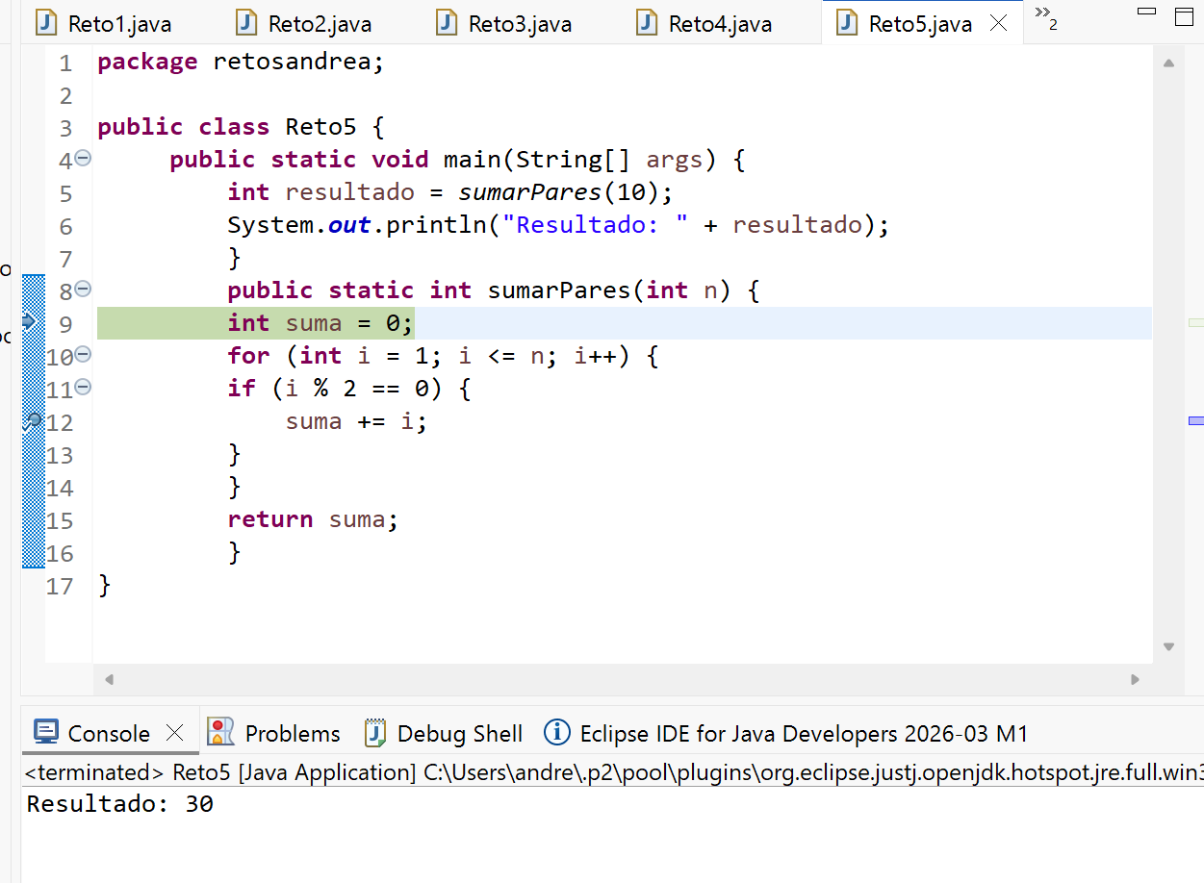

Reto 6.

Este programa produce un error en tiempo de ejecución.

public class Reto6 {
public static void main(String[] args) {
int[] datos = {10, 20, 30, 40};
for (int i = 0; i <= datos.length; i++) {
System.out.println(datos[i]);
}
}
}

Tareas:
- Ejecuta el programa en modo depuración.
- Observa el valor de i en cada iteración. Incluye capturas
- Detecta cuándo se produce el error.

Este es el error que aparece por pantalla cuando se ejecuta:
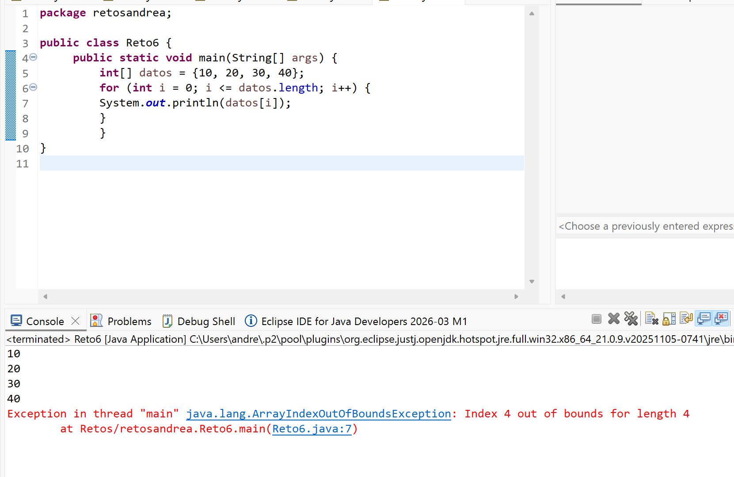

Ponemos un breakpoint en System.out.println(datos[i]);
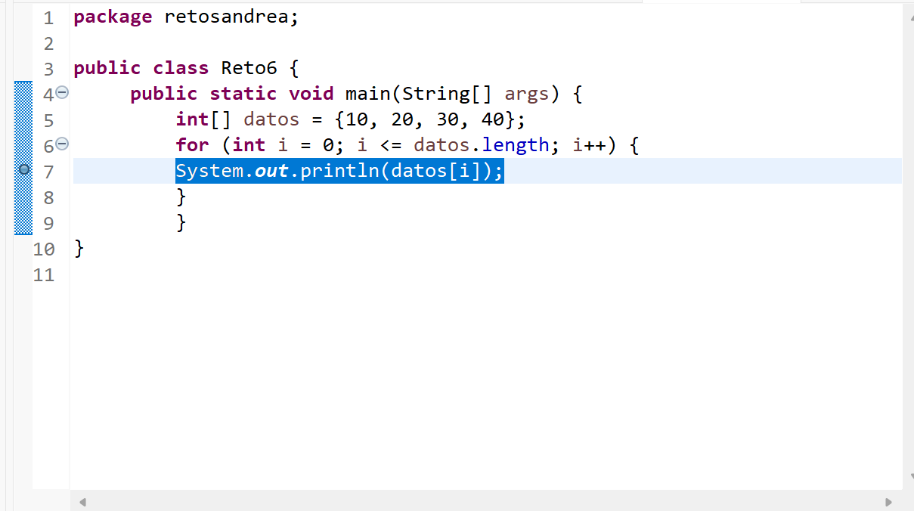

Depuramos el programa con Debug.

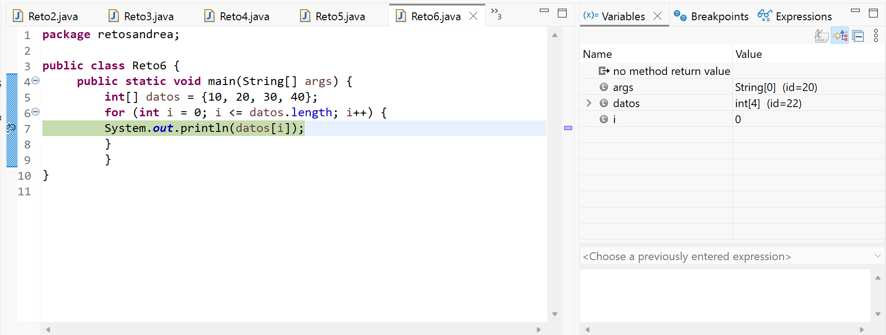

Observamos en las variables que i llega a 4, pero los índices válidos son 0-3, y ahí es donde da error.
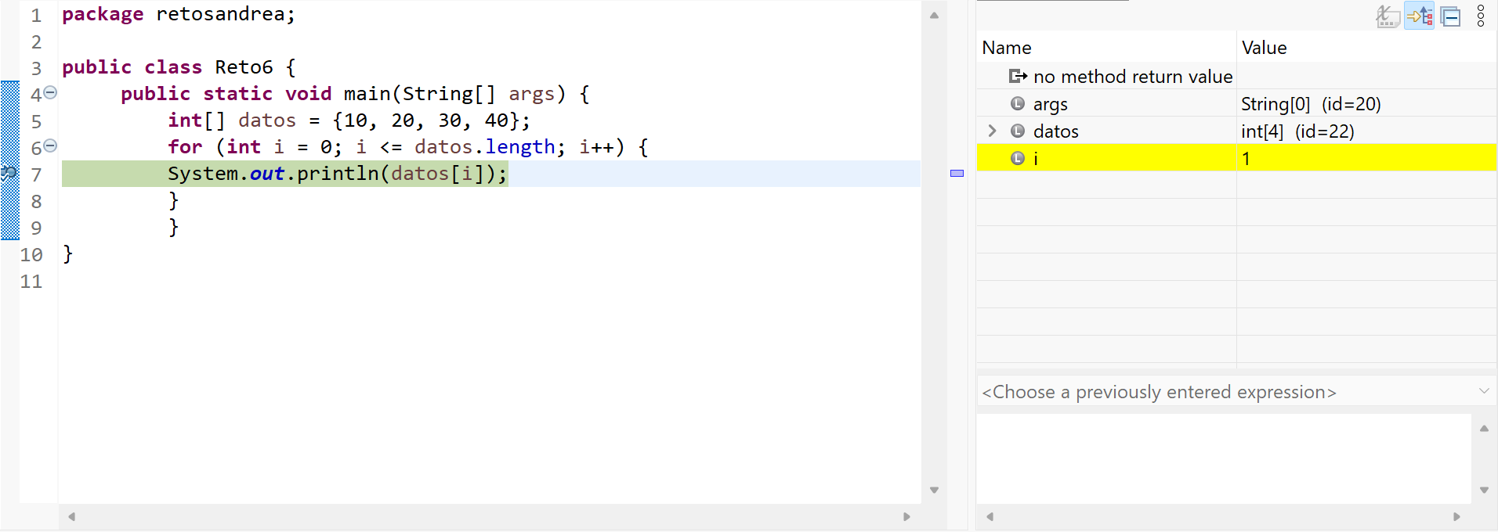
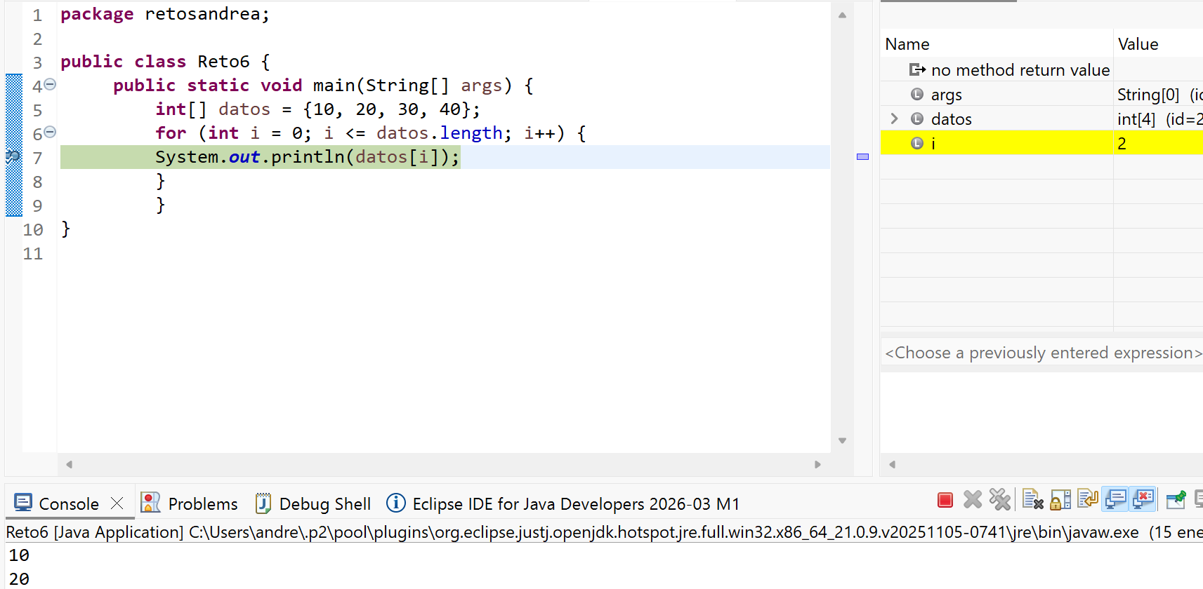
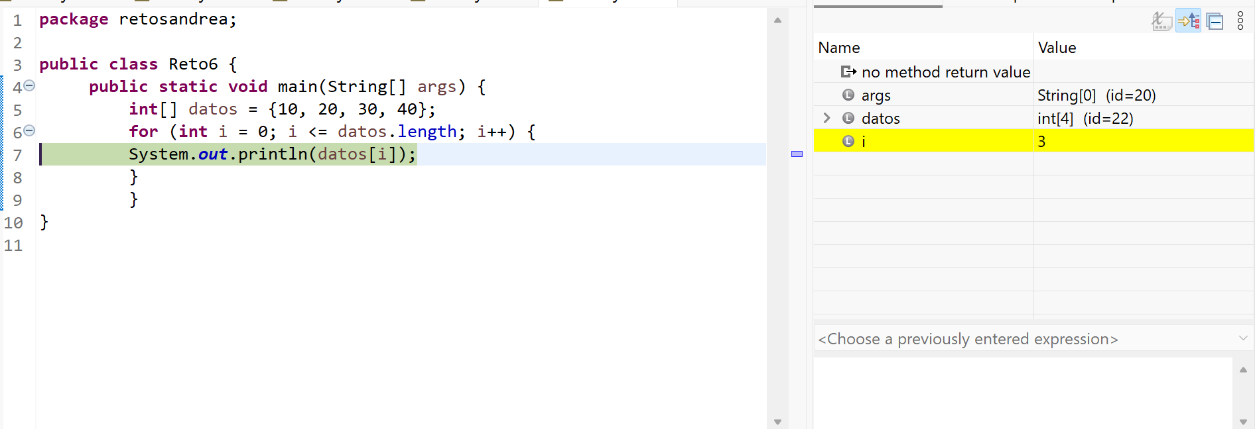
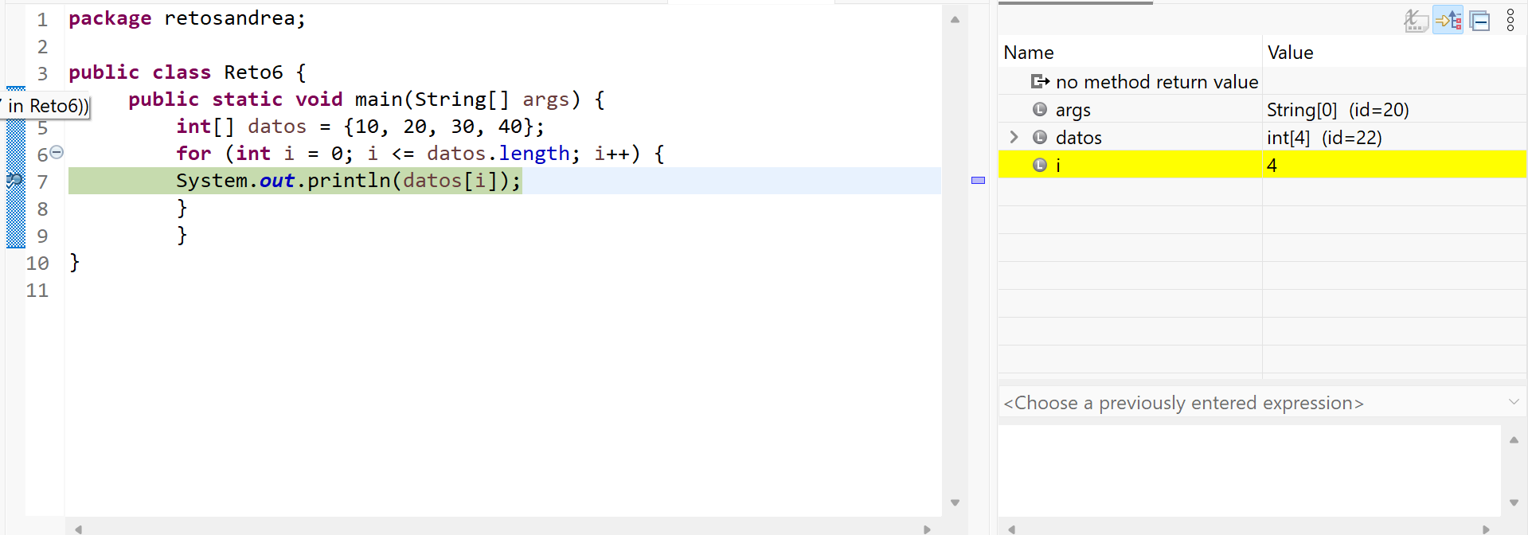
El error está en la condición del bucle: i <= datos.length.

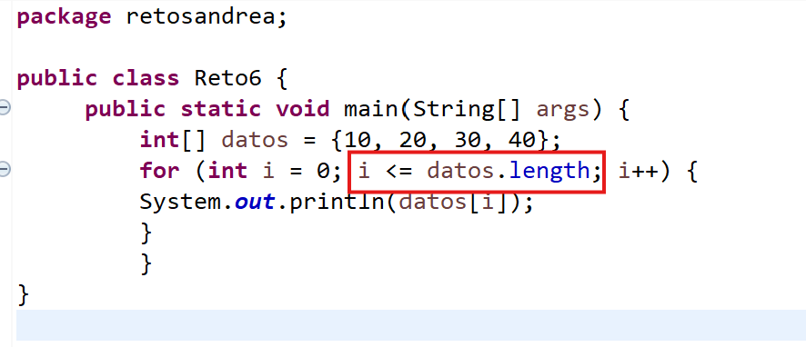

Hay que cambiarlo a for(int i = 0; i < datos.length; i++).

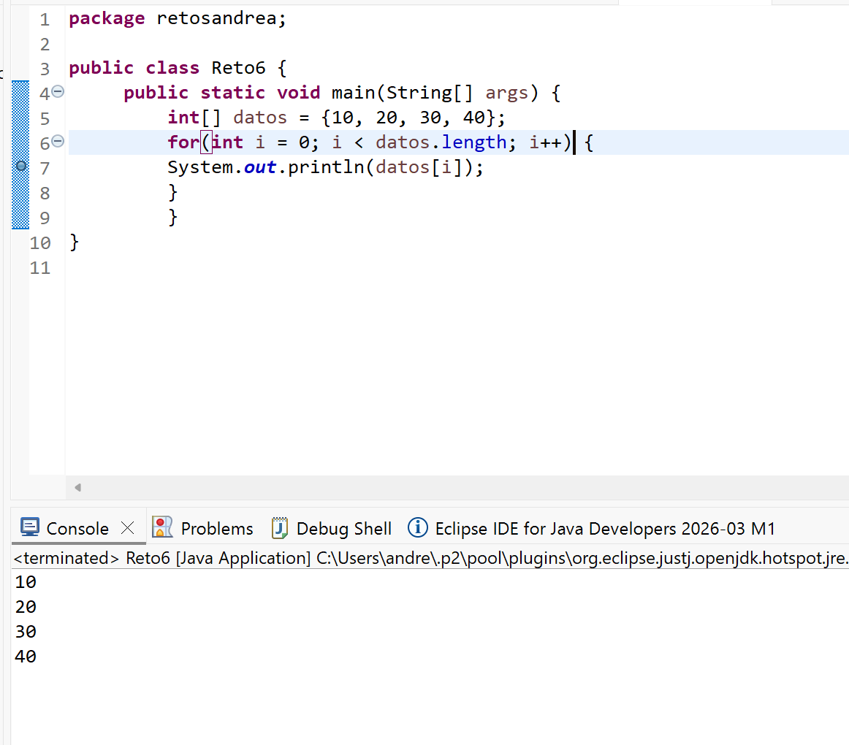

Reto 7: Comprobador de números primos.

Este programa intenta comprobar si un número es primo, pero su funcionamiento es
incorrecto.

public class Reto7 {
public static void main(String[] args) {
int numero = 9;
boolean esPrimo = true;
for (int i = 2; i < numero; i++) {
if (numero % i == 0) {
esPrimo = true;
}
}

if (esPrimo) {
System.out.println("Es primo");
} else {
System.out.println("No es primo");
}
}
}

Tareas:
- Sigue el valor de esPrimo durante el bucle. Incluye capturas
- Analiza en qué casos debería cambiar.
- Detecta el error lógico.

Ponemos un breakpoint en el bucle for
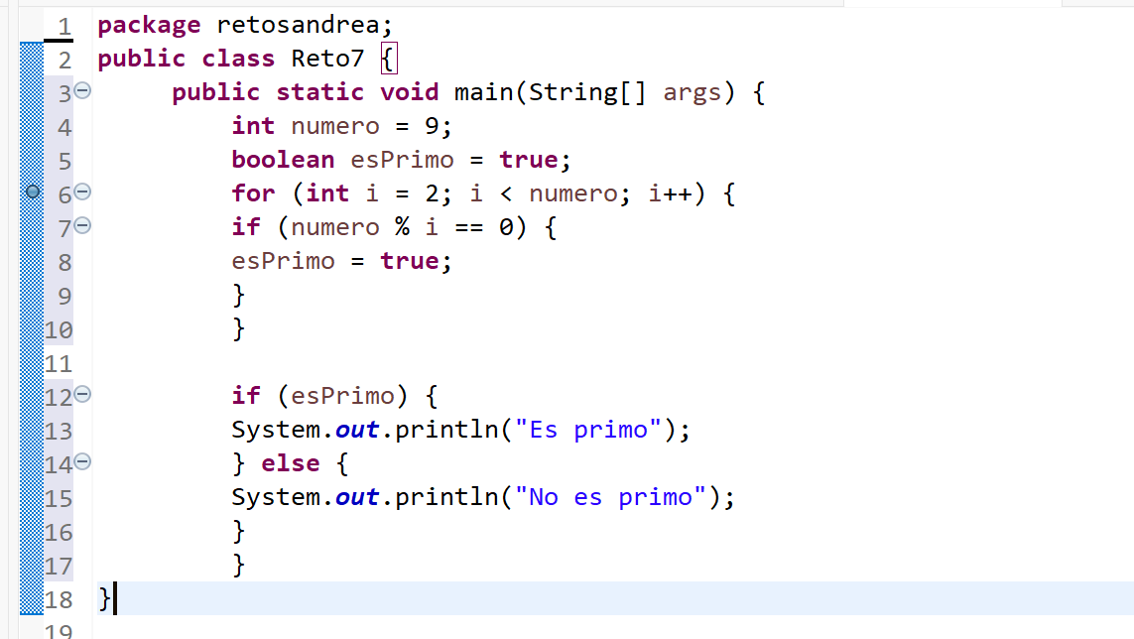

Depuramos el programa con Debug y observamos las variables.
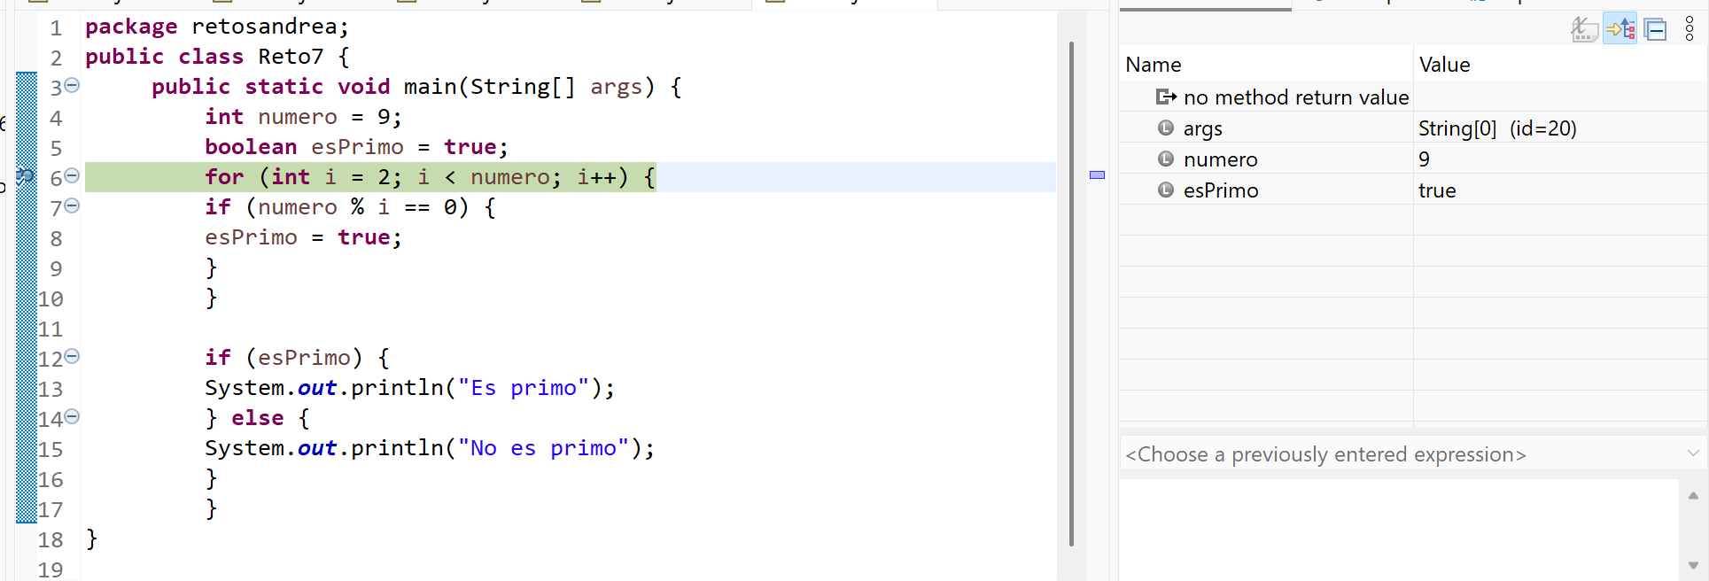

Se observa que esPrimo se mantiene en true aun cuando el número es divisible.
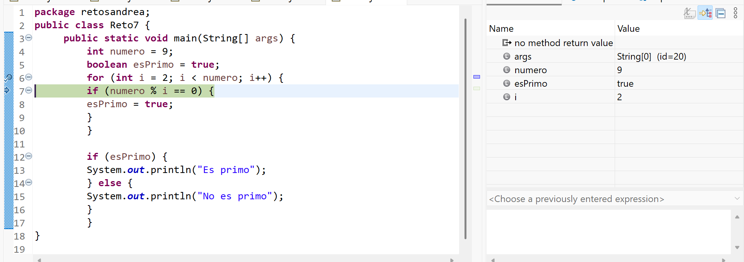

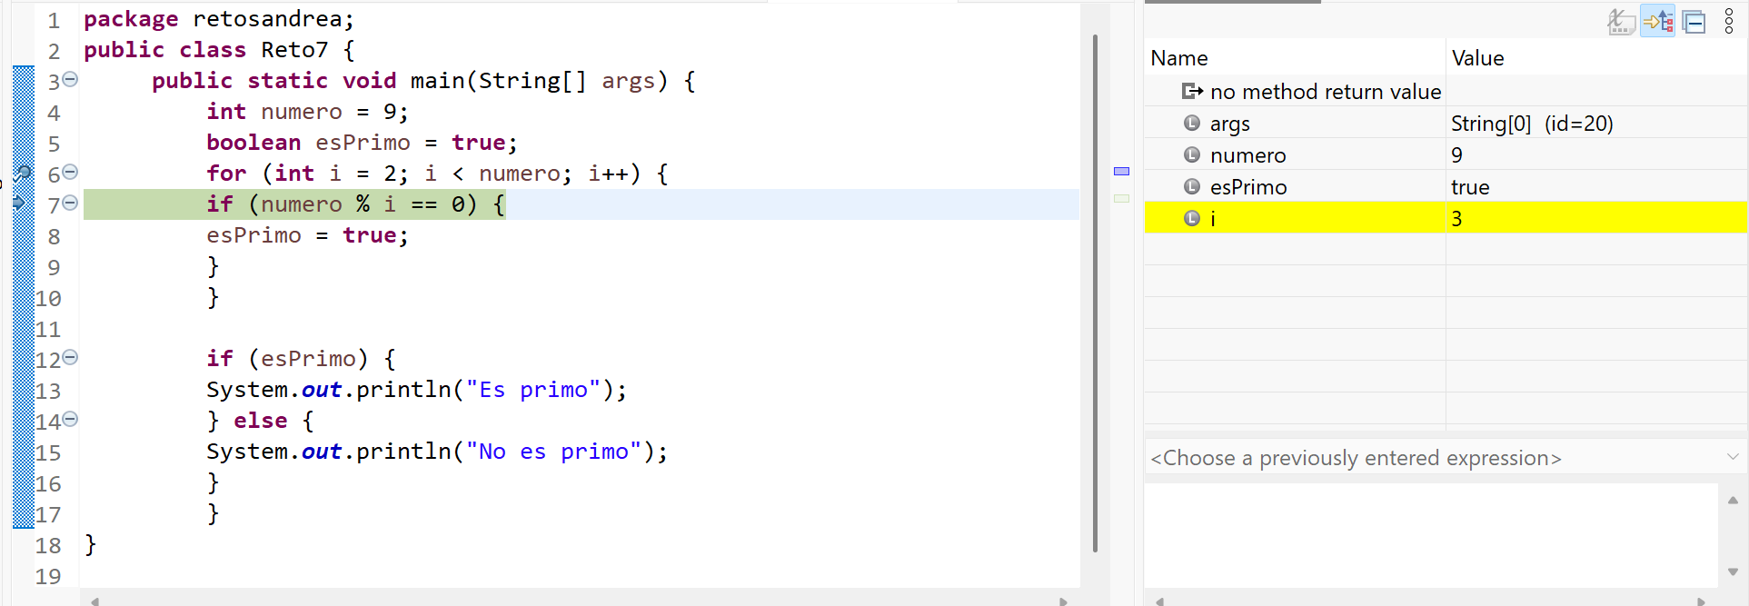

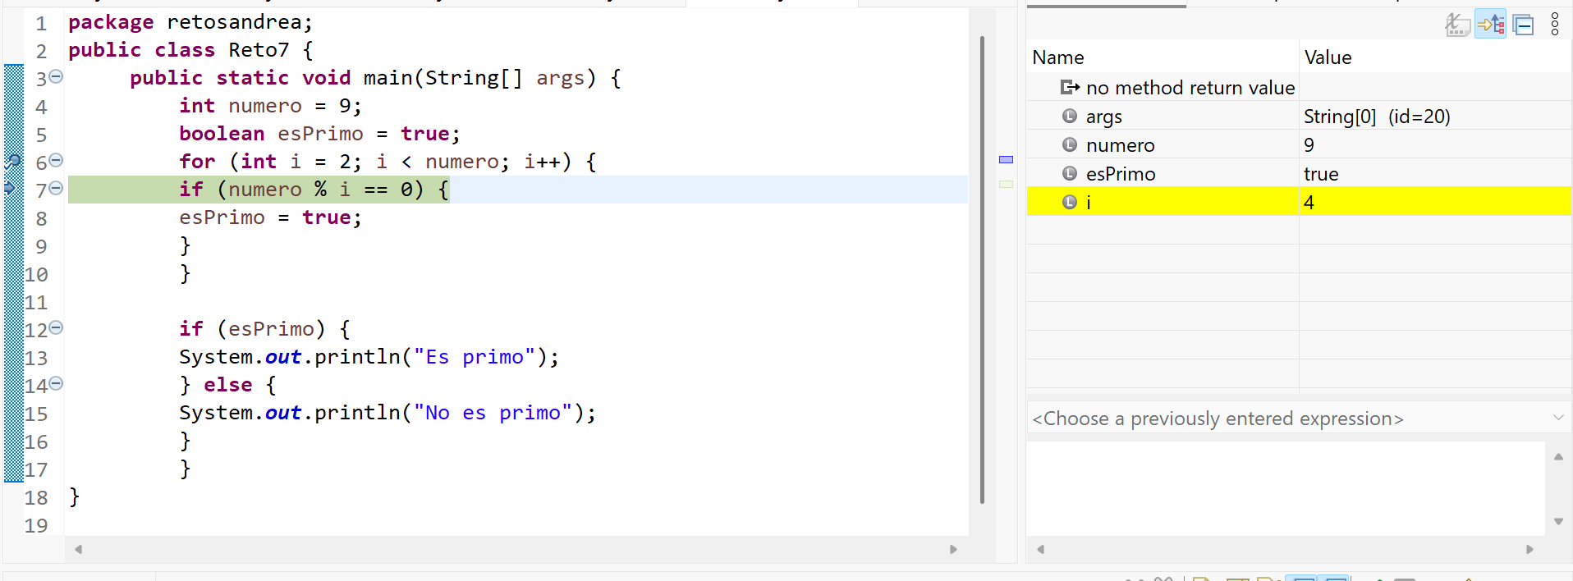

El error está en que esPrimo se asigna true cuando debería ser false.

La solución es modificar
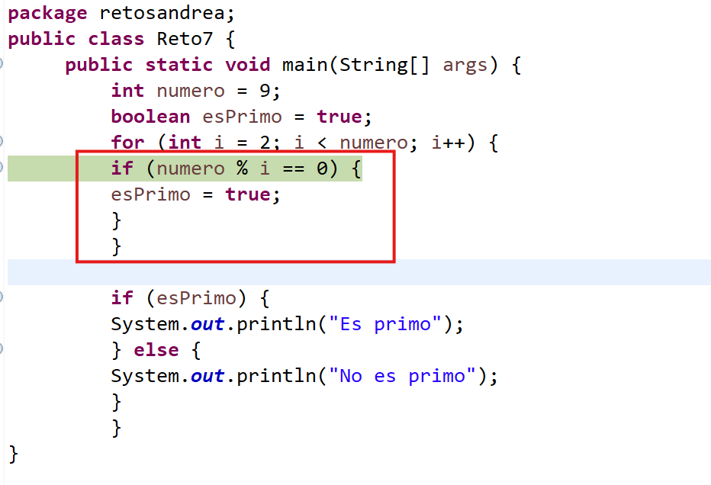

y poner esto:
if(numero % i == 0) {
esPrimo = false;
break;
}

Ejecutamos y nos tendría que salir por pantalla que No es primo.



